

UNIVERSIDAD DE CARABOBO
FACULTAD DE CIENCIAS DE LA EDUCACIÓN
ESCUELA DE EDUCACIÓN
DEPARTAMENTO DE MATEMÁTICA Y FÍSICA
MENCIÓN FÍSICA
CÁTEDRA DISEÑO DE INVESTIGACIÓN

MATERIAL EDUCATIVO COMPUTARIZADO PARA EL APRENDIZAJE
DE PRINCIPIOS DE PROGRAMACIÓN. CASO: ESTUDIANTES DE LA ASIGNATURA DE FÍSICA COMPUTACIONAL DE LA MENCIÓN FÍSICA DE LA FACULTAD DE CIENCIAS DE LA EDUCACIÓN
DE LA UNIVERSIDAD DE CARABOBO

Tutora: Autores:
Dra. María del Carmen Padrón José Ferreira F.
Mariangel J. Velásquez T.

Bárbula, Febrero 2015
UNIVERSIDAD DE CARABOBO
FACULTAD DE CIENCIAS DE LA EDUCACIÓN
ESCUELA DE EDUCACIÓN
DEPARTAMENTO DE MATEMÁTICA Y FÍSICA
MENCIÓN FÍSICA
CÁTEDRA DISEÑO DE INVESTIGACIÓN

MATERIAL EDUCATIVO COMPUTARIZADO PARA EL APRENDIZAJE
DE PRINCIPIOS DE PROGRAMACIÓN. CASO: ESTUDIANTES DE LA ASIGNATURA DE FÍSICA COMPUTACIONAL DE LA MENCIÓN FÍSICA DE LA FACULTAD DE CIENCIAS DE LA EDUCACIÓN
DE LA UNIVERSIDAD DE CARABOBO

Tutora: Autores:
Dra. María del Carmen Padrón José Ferreira F.
Mariangel J. Velásquez T.
Trabajo Especial de Grado presentado como requisito final para optar el título de Licenciados en Educación Mención Física

Bárbula, Febrero 2015
DEDICATORIA

A mis queridos apreciados padres, que gracias a Dios los tengo presente físicamente y espiritualmente siempre acompañándome y dándome fuerza y voluntad para seguir adelante.
A mi hermano, por su apoyo, amor y confianza durante el transcurso de este logro profesional y que le sirva de inspiración para alcanzar las metas que se proponga en la vida.
A los compañeros de clase, que siempre fueron una fuente de apoyo y amistad incondicional. En especial a mi compañero de tesis por navegar juntos en esta loca aventura de crear.
A todas aquellas personas que me apoyaron, dándome su comprensión y apoyo a pesar de las largas distancias.
A quienes viven y aman con pasión y admiración el mundo de la educación.
A todos “Dios los Bendiga”

Mariangel Velásquez

DEDICATORIA

A mi familia en especial a Joaquín.
A mis amigos por serlo, a pesar de conocer mis múltiples defectos. A mi compañera de tesis por su enorme contribución y esfuerzo en la elaboración del presente trabajo.
A Carlos que me ayudó en el trabajo de html

A la Facultad de Ciencias de la Educación, de la Universidad de Carabobo y a los docentes que contribuyeron con mi formación.
Al compañero de la Facultad de Ciencias Exactas que tanto me ayudó en programar en python.

José Ferreira

AGRADECIMIENTO

A la ilustre Universidad de Carabobo, por permitirnos crecer profesionalmente.
A la Profesora María del Carmen Padrón, tutora de la presente memoria de grado, por apoyarnos y brindarnos su amistad, experiencia y colaboración para alcanzar el logro de esta meta.
Al Grupo de Profesores de la Escuela Educación y del Departamento de Matemática y Física, por colocar en nosotros conocimientos y habilidades necesarias para desarrollar nuestra carrera profesional.
A los profesores Alejandro Contreras, Eliexer Pérez, Jesús Morales, Kelvin Solarte, Luis Sánchez, Mariela Herrera, Nolberto Goncalves,Oswaldo Noguera, Samir El Hamra, Tibisay González que dedicaron su valioso tiempo y conocimiento para el análisis y validación del instrumento y a los estudiantes de la asignatura Física Computacional del sexto semestre período 1-2014.
A todos de verdad, ¡Gracias!

ÍNDICE GENERAL

 | p.
DEDICATORIAS………………………………………………………………. | iii
AGRADECIMIENTO…………………………………………………………. | v
ÍNDICE DE CUADROS……………………………………………………….. | ix
ÍNDICE DE TABLAS………………………………………………………….. | x
ÍNDICE DE GRÁFICOS………………………………………………………. | xi
RESUMEN……………………………………………………………………… | xii
INTRODUCCIÓN……………………………………………………………... | 1
1. EL PROBLEMA  1.1 Planteamiento y Formulación del Problema……………………………... | 3
1.2 Objetivos de la Investigación…………………………………………….. | 5
1.2.1 Objetivos General………………………………………...……..……... | 5
1.2.2 Objetivos Específicos………………………………………………….. | 6
1.3 Justificación de la Investigación...……………………………………….. | 6
2. MARCO TEÓRICO  2.1 Antecedentes de la Investigación………………………………….……... | 9
2.2 Bases Teóricas………………………………………………….…....…… | 12
2.2.1 Base Filosófica y Social…………………………………………….. | 12
2.2.2 Base Psicopedagógica………………………………………………. | 13
2.2.3 Bases Legal...…..……………………………………………….…... | 20
2.3 Definición de Términos Básicos……......................................................... | 24
3. MARCO METODOLÓGICO  3.1 Tipo de Investigación…………………………………………………….. | 25
3.2 Diseño de investigación………………………………….……….……… | 26
3.3 Población…………………………………………………………….…… | 26
3.4 Procedimiento de la Investigación………………………………………. | 27
3.5 Instrumento de Recolección de Datos………………................................. | 28
3.5.1 Validez……………………………………………………………… | 29
3.5.2 Confiabilidad………………………………………………………... | 29
3.6 Técnicas de Análisis de Datos…………………………………………… | 29
4. DIAGNÓSTICO
4.1 Presentación de los Resultados…………………………………………... | 31
4.2 Análisis de los Resultados………………………………………………... | 34
4.2.1 Análisis de los Resultados por Dimensión………………………….. | 34
4.2.2 Análisis General de las Dimensiones……………………………….. | 42
4.2.3 Análisis General de los Indicadores de las Dimensiones…………… | 44
4.3 Conclusiones……………………………………………………………... | 46
5.FACTIBILIDAD
5.1 Factibilidad Social………………………………………………………... | 49
5.2 Factibilidad Institucional…………………………………………………. | 50
5.3 Factibilidad Técnica y Recursos Humanos………………………………. | 51
5.4 Factibilidad Operativa……………………………………………………. | 51
5.5 Factibilidad Económica…………………………………………………... | 51
5.6 Factibilidad Legal………………………………………………………... | 52
6. PROPUESTA
6.1 Presentación y Justificación de la Propuesta……………………………... | 53
6.2 Objetivos de la Propuesta………………………………………………… | 55
6.2.1 Objetivo General……………………………………………………. | 55
6.2.2 Objetivos Específicos……………………………………………….. | 55
6.3 Estructura de la Propuesta………………………………………………... | 56
6.4 Propuesta: DISEÑO DE UN MATERIAL EDUCATIVO COMPUTARIZADO PARA EL APRENDIZAJE DEL CONTENIDO PRINCIPIOS DE PROGRAMACIÓN……………………… | 60
REFERENCIAS……………………………….……………………………….. | 95
ANEXOS………………………………………………………………………... | 97
A. Tabla de Especificaciones del Instrumentos…………………………….…… | 98
B. Instrumento de Recolección de Datos………………………………………... | 99
C. Validación de los Expertos…………………………………………………… | 103

ÍNDICE DE CUADROS

 | p.
1. Diseño de un Material Educativo Computarizado  (Variable de entorno)…………………………………………………………... | 14
2. Diseño de un Material Educativo Computarizado  (Variable de educativa)………………………………………………………… | 16
3. Distribución de la población……………………………………………………. | 27

ÍNDICE DE TABLAS

 | p.
A. Distribución de las frecuencias y porcentajes por ítems……………………… | 31
1. Distribución de Frecuencias de la Dimensión Conceptos Básicos……………... | 34
2. Distribución de Frecuencias de la Dimensión Elementos de la Programación… | 36
3. Distribución de Frecuencias de la Dimensión Estructuras de Control…………. | 38
4. Distribución de Frecuencias de la Dimensión Interpretación de Programas…… | 40
5. Distribución de Frecuencia del Contenido Principios de Programación……….. | 42
6. Distribución de Frecuencia por Indicador del Contenido Principios de Programación…………………………………………………………………………. | 44

ÍNDICE DE GRÁFICOS

 | p.
1.1 Resultados por Ítems de la Dimensión Conceptos Básicos…………………… | 34
1.2 Promedio de la Dimensión Conceptos Básicos……………………………….. | 35
2.1 Resultados por Ítems de la Dimensión Elementos de la Programación………. | 36
2.2 Promedio de la Dimensión Elementos de Programación……………………... | 37
3.1 Resultados por Ítems de la Dimensión Estructuras de Control……………….. | 38
3.2 Promedio de la Dimensión Estructuras de Control…………………………… | 39
4.1 Resultados por Ítems de la Dimensión Interpretación de Programas…………. | 40
4.2 Promedio de la Dimensión Interpretación de Programas……………………... | 41
5.1 Dimensiones del Contenido Principios de Programación…………………….. | 42
5.2 Promedio General de las Dimensiones……………….……………………….. | 43
5.3Resultados Generales por Indicador del Contenido Principios de Programación…………………………………………………………………….. | 45

UNIVERSIDAD DE CARABOBO
FACULTAD DE CIENCIAS DE LA EDUCACIÓN
ESCUELA DE EDUCACIÓN
DEPARTAMENTO DE MATEMÁTICA Y FÍSICA
MENCIÓN FÍSICA
CÁTEDRA DISEÑO DE INVESTIGACIÓN

MATERIAL EDUCATIVO COMPUTARIZADO PARA EL APRENDIZAJE DE PRINCIPIOS DE PROGRAMACIÓN. CASO: ESTUDIANTES DE LA ASIGNATURA DE FÍSICA COMPUTACIONAL DE LA MENCIÓN FÍSICA DE LA FACULTAD DE CIENCIAS DE LA EDUCACIÓN
DE LA UNIVERSIDAD DE CARABOBO

Autores:
José Ferreira F
Mariangel Velásquez

Tutora:
Dra. María del Carmen Padrón
Febrero, 2015

RESUMEN

La investigación propone un Material Educativo Computarizado (MEC) para el aprendizaje de principios de programación, dirigido a los estudiantes de la asignatura de física computacional de la mención de Física de la Facultad de Ciencias de la Educación de la Universidad de Carabobo. Se sustentó en las teorías de Galvis (1992) para el diseño de los MEC y Aguilar (2002) en los fundamentos de programación. Metodológicamente respondió a un proyecto factible, cuyo diagnóstico se basó en una investigación descriptiva, de campo no experimental. La población la conformaron los ocho estudiantes cursantes la asignatura física computacional del sexto semestre período 1-2014. Los datos se recolectaron mediante un cuestionario de selección simple y, de acuerdo a los resultados, un 71,4% de los estudiantes encuestados no dominan completamente el contenido en cuestión. Como alternativa a esta problemática se diseñó un MEC para el aprendizaje de los principios de programación.

Palabras clave: Física Computacional, MEC, TIC.
Línea de investigación: Tecnología de información y comunicación (TIC) en la educación en física.
Temática: Uso de las TIC en el proceso de aprendizaje en Educación en Física.
Subtemática: Producción de material didáctico basado en las TIC para el aprendizaje de la Física.

INTRODUCCIÓN

Una de las competencias del egresado en la mención de Física de la Facultad de Ciencia de la Educación de la Universidad de Carabobo, es el ser capaz de diseñar las estrategias y herramientas que satisfagan la enseñanza de la asignatura física a través de recursos como los programas computarizados. A causa de que, una de las herramientas actuales que ofrecen la posibilidad para mejorar la calidad de aprendizaje con gran interés educativo es el uso de las tecnologías de la información y la comunicación (TIC), que se emplean para la realización de presentaciones, demostraciones, ejercicios, de forma interactiva incentivado la participación de los estudiantes a diferencia de las formas de enseñanza tradicionales de la física. Las TIC permiten la enseñanza centrada en el estudiante, adaptado a sus necesidades personales de aprendizaje y a sus preferencias.
Desde esta perspectiva, las TIC ofrecen al estudiante la posibilidad de una elección de cuándo, cómo y dónde estudiar, lo que favorecerá que los estudiantes sigan su proceso individual de aprendizaje a su propio ritmo de acuerdo a sus propios intereses. Un ejemplo es la utilidad de la simulación por computador en las prácticas de laboratorio de física, estas refuerzan y motivan el proceso de aprendizaje. Al experimentar el estudiante realiza un análisis, estudio y comprensión de estos fenómenos físicos, al mismo tiempo que se simplifica el modelo real de estos manteniendo las características esenciales del mismo.
Es a través de este medio, que se realiza un Material Educativo Computarizado (MEC) para facilitar a los estudiantes el aprendizaje de los principios de programación. Con la presente investigación, se espera que el estudiante pueda manipular programas previamente diseñado para hacer uso en el transcurso del ejercicio de su profesión, en las clases de educación básica y media de los institutos educativos; además, de diseñar sus propias herramientas adaptadas a sus necesidades y a la de sus estudiantes.
Asimismo, el presente trabajo abarca una serie de aspectos estructurados por capítulos que se presentan de la siguiente manera:
El primer capítulo, se desarrolla el planteamiento y formulación del problema, la justificación e importancia del problema y el sistema de objetivos o fines que persigue la investigación.
El segundo capítulo, hace referencia al marco teórico, por los que se fundamenta la investigación, en estos intervienen los antecedentes, las bases teóricas y la definición de términos.
El tercer capítulo, plantea la metodología implementada en dicha investigación con el objetivo de dar una orientación de las normas que sigue, el enfoque investigativo, la población, la validez y la confiabilidad que amerita el estudio, las fases en la cual se estructura la propuesta, así como las técnicas de procesamiento y análisis de los datos.
El cuarto capítulo, presenta los resultados acompañados con los análisis e interpretaciones de los mismos, así como las conclusiones del estudio.
El quinto capítulo, muestra la factibilidad de la propuesta, desde el punto de vista social, institucional, técnica, de recursos humanos, operativa, económica y por último legal.
El sexto capítulo tiene por objeto presentar la propuesta, donde se justifica su elaboración, así como también los objetivos que la rigen, cómo está estructurada y las pantallas de muestra del MEC elaborado.

1. EL PROBLEMA

  - Planteamiento y Formulación del Problema
La computación ha influido en todas las áreas de las ciencias básicas, originando nuevas especialidades con gran interés práctico como educativo, una de la más destacada es la física computacional definida por el Dr. Cotti (2008) en la jornada de divulgación del Instituto de Física y Matemática de la Universidad Michoacana de San Nicolás de Hidalgo como una disciplina que se encarga del estudio y la aplicación de algorítmicos, para resolver problemas de la física y ciencias afines de una teoría cuantitativa ya existente, un ejemplo de ello son los programas y las simulaciones. La incorporación de estas herramientas de análisis proporciona no solo una mejoría en el estudio de las ciencias, sino que también es de utilidad en las ciencias pedagógicas, puesto que facilita la comprensión de las ciencias naturales o llamadas también ciencias puras, en este caso se hace referencia a la ciencia física.
De este modo, en Venezuela la física computacional es una asignatura que se imparten principalmente en los estudios de licenciatura en ciencias puras mención física en la Facultad de Ciencia y Tecnología (FACYT) de la Universidad de Carabobo (UC), sin embargo está enfocada hacia su aplicación obviando el aporte que pueden ofrecer en las ciencias. Al mismo tiempo, en la Facultad de Ciencias de la Educación (FACE) de la UC, se imparte esta asignatura en la carrera de licenciatura en educación mención Física, esta tiene por objetivo terminal, la implementación y desarrollo de programas por parte del estudiante que permitan la simulación creativa e ingeniosa de fenómenos físicos que facilitan el aprendizaje de esta ciencia a través del desarrollo de programas adaptados al área de conocimiento que se pretende usar.
No obstante, en la asignatura de física computacional de FACE se presenta diversas dificultades en cuanto a las herramientas para la facilidad del aprendizaje; entre ellos, que la asignatura no cuenta con un material de apoyo que facilite el aprendizaje del contenido principios de programación que pueda ayudar en el proceso educativo. Igualmente, en lo referente al uso de software no se especifica y se opta por usar programas propietarios, es decir, programas que generan un costo para su adquisición o uso los cuales se prohíbe copiar, modificar o redistribuir por su carácter privado marcado por las licencias; usando entonces para la introducción y aprendizaje de los principios de programación software como, lenguaje C, lenguaje C++, Visual Basic, entre otros, a pesar de existir software libre de fácil obtención para el aprendizaje de la programación.
Cabe señalar la utilidad de las simulaciones por computador en las escuelas, por ejemplo en las prácticas de laboratorio de física significarían un refuerzo y motivación para el estudiantado en el proceso de aprendizaje de la asignatura. Al experimentar, se realiza un análisis, estudio y comprensión de los fenómenos físicos, al mismo tiempo que se simplifica el modelo real, manteniendo las características esenciales del mismo. Por lo que la simulación de las prácticas de laboratorio de física virtual los reproduce cuando por razones de tiempo, recursos o seguridad, no es posible realizar la actividad en un laboratorio real, utilizando para sustituirla simulaciones interactivas programadas con el empleo de las computadoras personales (PC) en un laboratorio virtual de física.
Así mismo, cabe resaltar la importancia de las TIC en el proceso educativo, el informe divulgado por la Organización de las Naciones Unidas para la Educación (UNESCO) titulado “educación para todos en el 2015 ¿alcanzaremos la meta?” establece una serie de medidas para promover la calidad de la educación, entre ellas se menciona cómo las TIC ofrecen posibilidades para mejorar la calidad de la educación mediante prácticas pedagógicas consistentes en la realización de presentaciones, demostraciones, ejercicios, que son más participativas e interactivas que las formas de enseñanza tradicionales. Principalmente debe su causa a los tiempos actuales de globalización, de acuerdo con la UNESCO (2008) “las nuevas generaciones viven intensamente la omnipresencia de las tecnologías digitales, al punto que esto podría estar incluso modificando sus destrezas cognitivas” (p. 14), por lo que se puede plantear las TIC como una herramienta útil para el aprendizaje incorporada a las nuevas tendencias.
En resumen, los textos de física computacional para la pedagogía presentes en el mercado son escasos, debido al poco interés que muestran los docentes en esta área. Además los textos destinados para el aprendizaje de la programación están dirigidos específicamente para estudiantes de ciencias de la computación o ramas afines, así como para estudiantes de licenciatura en ciencia pura mención física; no siendo así para estudiantes de educación que cursan física computacional. También en las clases prácticas de la asignatura, se manejan los textos que tratan de programación en los cuales los autores utilizan los lenguajes de programación propietarios, lo que afianza el uso de estos programas. Debido a lo anteriormente planteado, se propone en la presente investigación ¿Cuál es el material educativo computarizado que permite a los estudiantes de la asignatura de Física computacional del sexto semestre de la mención de Física de la Facultad de Ciencias de la Educación de la Universidad de Carabobo aprender los principios de programación, necesarios en su formación profesional?
1. 2 Objetivos de la Investigación
    - Objetivo General
Proponer un Material Educativo Computarizado para el aprendizaje de los principios de programación por parte de los estudiantes cursantes de la asignatura de física computacional de la mención Física de la Facultad de Ciencias de la Educación de la Universidad de Carabobo (FACE-UC)
1.2.2 Objetivos Específicos
- Diagnosticar los conocimientos acerca de principios de programación que poseen los estudiantes de la asignatura de física computacional de FACE-UC.
- Determinar la factibilidad del Material Educativo Computarizado para el aprendizaje de los principios de programación de la asignatura física computacional de la FACE-UC.
- Diseñar un Material Educativo Computarizado para el aprendizaje de Principios de programación de la asignatura de física computacional de la FACE-UC.
1.3 Justificación de la Investigación
La física computacional es una herramienta usada para el estudio, investigación e innovación en diversas ciencias, para la comprensión de los fenómenos y como una herramienta idónea en el área educativa para el aprendizaje de muchos tópicos que presentan comportamientos complejos, tales como fractales, autómatas, entre otros; la física computacional viene entonces a facilitar la explicación y entendimiento de contenidos complejos como medio didáctico para el aprendizaje práctico. Es por esto que, es considerada como una herramienta útil e innovadora que debe ser usada y actualizada en instituciones universitarias y gremios de investigaciones científicas.
A la par, el uso de la computación para el aprendizaje de la física aumenta debido a que las simulaciones e interrelaciones que se da entre el material educativo y el educando son más personalizadas; por lo que son más económicas que las realizadas en laboratorio de física. Sin embargo, la mayoría de los planteles educativos del país no cuenta con laboratorios de física, sucede también, que si existen los espacios pero sin los instrumentos de medición o demostración, en cambio el acceso de computadoras dentro de las instituciones educativas o fuera de ellas es bastante asequible.
Conjuntamente, el uso en el aula de la tecnología de información y comunicación (TIC) aumenta al igual que el desarrollo cognoscitivo de los estudiantes, al hacer las clases más dinámica con el empleo de simulaciones computarizadas que difícilmente se logran visualizar en maquetas o equipos de un laboratorio de física. Por lo que permite un aprendizaje más individualizado debido a que los estudiantes pueden manipular el programa sin riesgo de que el usuario sufra una lesión física, ni daño al equipo que manipule. Así existe la necesidad de crear programa para su uso en los laboratorios de física para suplir la deficiencia o inexistencia de estos en los institutos de educación.
De este modo, en la Facultad de Ciencias de la Educación de la Universidad de Carabobo de la mención Física se imparte la asignatura física computacional pero en el programa de la asignatura no se especifica el lenguaje de programación. Por lo que se emplea software propietarios, incumpliendo con la incorporación del software libre en la sociedad Venezolana para adaptarse al decreto ley 3.390, por lo tanto es necesario capacitar e instruir a los presentes y futuros usuarios de la computadora en la utilización de estos software libre, estableciendo su inclusión y desarrollo con estándares abiertos, en los programas de formación de educación básica, diversificada y superior.
Actualmente, las universidades nacionales están incorporando software libre para su uso tanto administrativo como educativo para cumplir con el decreto ley 3.390; de igual forma, la UC está en proceso para incorporar estos programas plenamente. Sin embargo, en la asignatura de física computacional del sexto semestre de esta Facultad no se ha incorporado el uso de software libre en esta asignatura, por lo que se propone el uso del lenguaje de programación python creado de código abierto, diseñado para ser usado con facilidad para el aprendizaje de programación.
Asimismo, los estudiantes no cuenta con un manual, programa o Material Educativo Computarizado (MEC) para el aprendizaje de los contenidos de la asignatura que le sirva de apoyo para facilitar el proceso de comprensión y resolución de problemas; por lo que los estudiantes deben recurrir a los textos escasos, escritos en otros idiomas principalmente el inglés, dirigido al uso del licenciado en ciencia pura, informático o carreras afines pero no para estudiantes de licenciatura en ciencias de la educación.
Por otra parte, el uso TIC en el aula ofrece posibilidades para mejorar la calidad de la educación mediante la realización de presentaciones, demostraciones, ejercicios, que son más participativas e interactivas que las formas de enseñanza tradicionales. Al mismo tiempo los MEC permiten un aprendizaje más individualizado debido a que los estudiantes pueden manipular el programa sin riesgo de que el usuario sufra una lesión física, ni daño al equipo que manipule ya que las prácticas de laboratorio de física virtual los reproduce cuando por razones de tiempo, recursos o seguridad, no es posible realizar la actividad en un laboratorio real o por no contar con un laboratorio de física que la mayoría de los planteles educativos del país no cuenta, en cambio el acceso de computadoras dentro de las instituciones educativas o fuera de ellas es bastante asequible.
Debido a lo anterior se requiere que el futuro docente esté capacitado en el uso y desarrollo de software de aprendizaje, así como de sus fortalezas y debilidades. En la asignatura de física computacional los futuros docentes aprenden acerca del desarrollo y manejos de los MEC, es por esto que están incluidos los fundamentos básicos de programación que el estudiante debe conocer para poder desarrollar los programas educativos. Esta investigación se propone determinar las carencias y dificultades en los principios de programación y desarrollar un material educativo que ayudará a solventar las carencias y dificultades del aprendizaje de los mismos. Es importante acotar que dicho material no pretende suplantar el docente capacitado para dictar dicha asignatura sino que sirva de apoyo a la misma.

2. MARCO TEÓRICO

2.1 Antecedentes de la investigación
En el desarrollo de los diferentes aspectos que conforman el marco teórico de la propuesta de un Material Educativo Computarizado (MEC) para el aprendizaje de la asignatura de física computacional de la mención de Física de la Facultad de Ciencias de la Educación de la Universidad de Carabobo se realizó una selectiva búsqueda documental acerca de investigaciones análogas con el tema de estudio, donde fueron localizadas investigaciones que se relacionan con el mismo y que se identifican como antecedentes; esto con el fin de documentar la investigación así como actualizarla para estar en el auge de la época. Según Arias (2012) los antecedentes son los conocimientos en el área específica que sirven de modelo para futuras investigaciones, en tal sentido se señalan diversos estudios ordenados cronológica y alfabéticamente que ayudan a fomentar y comprobar lo que se pretende establecer en la investigación.
Ordoñez, Góngora, Ordoñez, Rico, y Cerón (2010) de la universidad de Cali en Colombia en su trabajo especial de grado titulado “Implementación de la tecnología computacional en el aprendizaje de la matemática y la física”, desarrollaron como objetivo principal el uso las TIC para el aprendizaje de la matemática y la física para alcanzar las competencias en las nuevas tecnologías de educación. Llegaron a la conclusión de que las TIC facilitan el aprendizaje de los conceptos, a resolver problemas, además, contribuye a desarrollar habilidades cognitivas.
En la investigación mencionada se observa como la implementación de programas computacionales con el uso de la TIC motiva al estudiantado en la asignatura de física a fomentar la curiosidad y el aprendizaje en estas áreas. Así mismo, el uso de las tecnologías de información y comunicación siguen siendo utilizadas aún en la actualidad, aumentando así su uso a medida que estas se propagan y el mundo globalizado se orienta hacia las tecnologías.
Moreno, Moreno, Alcucero y Melo (2011) en su trabajo de investigación titulado “Uso de TIC en el estudio del movimiento: propuestas para la escuela media” de la Universidad Nacional de Río Negro y financiado por el Ministerio de Educación de la Nación de Argentina para la implementación del programa Conectar Igualdad, denota la utilización de las TIC en la educación como apoyo relevante en el proceso aprendizaje, ya que permite incorporar múltiples recursos que hacen que el estudiante desarrolle habilidades y destrezas requeridas para el aprendizaje.
El principal aporte de esta investigación es como a partir de los ejemplos presentados en programas de computador han proporcionado una manera de utilizar las nuevas tecnologías para el estudio y análisis en cinemática; es así como, se aplica la programación básica en el nivel medio para estudios de fenómenos físicos. Estas herramientas demuestran la inmersión a la programación básica en uso de programas especializados como estrategia didáctica relacionada al mundo físico.
Caro y Uzcátegui (2012) en su trabajo de grado titulado “Diseño de un material educativo computarizado (MEC) para el aprendizaje de circuitos eléctricos caso estudiantes de física experimental II de la Facultad de Ciencias de la Educación de la Universidad de Carabobo” proponen un MEC que pretendió consolidar el aprendizaje de circuitos eléctricos enmarcada en un investigación descriptiva con modalidad de proyecto factible. Concluye que las estrategias tradicionales utilizadas no dan el resultado esperado, concurriendo en las deficiencias en los contenidos conceptuales y procedimentales, además, evidenciaron una carencia del empleo de tecnologías de información y comunicación en la enseñanza y el aprendizaje, lo que reduce el desarrollo de las habilidades creativas, participativas y cooperativa de los estudiantes.
Su estudio propone solventar estas situaciones, simultáneamente al objetivo de la presente investigación, para ello ubican a los Materiales Educativos Computarizados como la forma ideal de solventar las necesidades presentadas. El estudio de Caro y Uzcátegui significa la relevancia del uso de los MEC para solventar situaciones pedagógicas en el área de la física, además del uso continuado que se les da a esta herramienta, y que, a medida que transcurre el tiempo, es tendiente a ser mayor.
Hernández (2012) en su trabajo de postgrado titulado “Efectividad del uso de Materiales Educativos Computarizados (MEC), como herramientas didácticas en la compresión de la teoría electromagnética de los estudiantes de 5to año de la U.E.N. Víctor Ángel Hernández Estado Aragua” para la especialización en la mención de física; lograron medir la eficacia de los MEC en el área de la enseñanza de la física a través de un estudio cuasi-experimental. Determinaron que el grupo experimental obtuvo mejores calificaciones en el post-test en comparación con el grupo de control; lo cual demuestra una mejora debido al uso de los MEC como una herramienta didáctica para la comprensión de la teoría electromagnética.
Este estudio significó un punto de apoyo para la presente investigación, debido a que considera a los Materiales Educativos Computarizados como una opción para mejorar el proceso cognitivo y facilitar el aprendizaje, lo que significa un apoyo tanto para los estudiantes como al docente. Por lo tanto, se demuestra como los MEC han tomado mayor relevancia en los últimos años en el área pedagógica; además del uso de nuevas tecnologías en el salón de clase abre extraordinarias posibilidades de realización de nuevos modelos pedagógicos tendientes a mejorar los procesos educativos; así mismo, se señala a los MEC como una estrategia a considerar por los educadores.
Estos trabajos aportan conocimientos de importancia para la presente investigación, se observa que existe una tendencia hacia el uso y manejo de las TIC favoreciendo el aprendizaje al visualizar y experimentar con los fenómenos físicos de estudio. Además, se manifiesta el éxito en las aulas al hacer uso de las Materiales Educativos Computarizados (MEC) para el aprendizaje de los contenidos del currículo por el carácter de análisis, organizativo, interpretativo y actual que ofrecen. Señalan además la importancia de estar a la vanguardia de la tecnología como una estrategia para que lo que se enseña en los institutos sea cónsono con la realidad que se vive, las nuevas tendencias tecnológicas son cada vez más numerosas en las aulas de clases y de allí la importancia de mantenerse actualizados.
2.2 Bases Teóricas
2.2.1 Base Filosófica y Social
Existe una serie de medidas para promover la calidad de la educación, entre las cuales se encuentra recurrir a incentivos para atraer a los mejores estudiantes a elegir la carrera de educación para contar con los nuevos profesionales de la docencia que se requieran, proporcionándoles formación inicial y permanentemente adecuada. Esto debido a la escasez de docentes formados, que son un elemento esencial en la educación, por lo tanto, cada país deben existir un número suficientemente de docentes con una formación apta para estar en condiciones de aplicar estrategias pedagógicas eficaces como lo recomienda el informe titulado “educación para todos en el 2015 ¿alcanzaremos la meta?”, realizado por UNESCO en el año 2008.
Además de la disponibilidad de recursos didácticos, de un número adecuado de docentes calificados, en dicho informe destaca el aumento de la TIC en el aprendizaje que exigen prácticas adecuadas en el aula propiciando el desarrollo de dos tendencias en la educación: modelos de enseñanza a distancia, a veces denominada “aprendizaje abierto”; y la realización de una serie de innovaciones pedagógicas vinculadas a las TIC, que utilizan tanto los docentes como los educandos.

2.2.2 Base Psicopedagógica
Los autores por los cuales se fundamenta la base psicopedagógica en esta investigación son, en un primer lugar Galvis (1992, p. 38) el cual señala que los MEC son “las aplicaciones que apoyan directamente el proceso de enseñanza-aprendizaje, a las que en Inglés se denomina courseware”, se caracterizan porque es el estudiante quien controla el ritmo de aprendizaje, la cantidad de ejercicios, decide cuando abandonar y reiniciar, interactuar reiteradas veces, en fin son muchos los beneficios. Asimismo, el autor clasifica los MEC en dos tipos:
- Un MEC de tipo algorítmico es aquel en que predomina el aprendizaje vía transmisión de conocimiento, desde quien sabe hacia quien lo desea aprender y donde el diseñador se encarga de encapsular secuencias bien diseñadas de actividades de aprendizaje que conducen al aprendiz desde donde está hasta donde desea llegar. El rol del alumno es asimilar el máximo de lo que se le transmite.
- Un MEC de tipo heurístico es aquel en el que predomina el aprendizaje de experiencia y por descubrimiento, donde el diseñador crea ambientes ricos en situaciones que el alumno debe explorar conjeturalmente. El alumno debe llegar al conocimiento a partir de la experiencia, creando sus propios modelos de pensamiento, sus propias interpretaciones del mundo, las cuales puede someter a prueba con el MEC.
Para Galvis (1992) otra forma de clasificar los Materiales Educativos Computarizados (MEC) es según las funciones educativas que asumen, estas son:
- Sistemas tutoriales
- Sistemas de ejercitación y práctica
- Simuladores
- Juegos educativos
- Lenguajes sintónicos
- Micromundos exploratorios
- Sistemas de expertos
- Sistemas inteligentes de enseñanza.
Galvis propone la exploración del siguiente conjunto de variables del entorno y educativas para diseñar un MEC.
Cuadro Nº 1 Diseño de Material Educativo Computarizado
(Variable de entorno)
VARIABLES  DEL ENTORNO | INTERROGANTES ASOCIADOS A CADA VARIABLE
Población objetivo | ¿A quiénes se dirige el material? ¿La edad del grupo? ¿Qué intereses y expectativas pueden tener los usuarios de este MEC en relación con el tema que se trata? ¿Qué conocimientos, habilidades o destrezas relevantes al contenido del MEC se puede esperar que posean los destinatarios, vistas su formación y experiencias previas?
Área de contenido | ¿Qué área de contenido, unidad de instrucción o parte de ésta se beneficia con el estudio de este MEC? ¿Qué unidades de instrucción presentan usualmente problemas en el área de contenido en la que se podría aplicar este MEC?
Necesidad educativa | ¿Qué se busca o pretende resolver con el MEC? ¿Para qué se hizo? ¿Qué problemas de aprendizaje se han detectado, que justifiquen usarlo? ¿Qué fases del proceso de enseñanza-aprendizaje se ven particularmente privilegiadas con su estudio?
Galvis (1992).
Cuadro Nº 1 Diseño de Material Educativo Computarizado
(Variable de entorno, continuación)
Limitaciones y recursos para los usuarios del MEC | Bajo qué condiciones se espera que los destinatarios usen el MEC: ¿cada uno por su cuenta?, ¿trabajando en grupos?, ¿con ayuda del profesor? ¿Con o sin consultar los libros o apuntes?, ¿Con o sin ayuda de un diccionario, de una calculadora, de un formulario, de un manual…? ¿Antes, durante, después o en vez de la unidad de instrucción? Tomando en cuenta las características físicas y de desarrollo mental de los destinatarios ¿qué dispositivos computacionales y ayudas para comunicación usuario-programa se requieren para hacer uso adecuado del programa?
Equipo requerido | ¿Qué características mínimas debe tener un equipo de computación para que el MEC funcione? Considere, entre otras cosas: sistema operacional, memoria principal, memoria secundaria, tarjeta gráfica, tipo de monitor, dispositivos de E/S.
Soporte lógico requerido  (además del MEC) | ¿Qué sistema operacional, librerías y programas de utilidad se requieren para que el MEC se pueda usar?
Documentación del MEC | ¿Qué manuales, materiales impresos o audiovisuales, acompañan al MEC? ¿Qué papel juegan en el paquete de enseñanza-aprendizaje?
Medio de transferencia | ¿En qué medio de almacenamiento masivo se distribuyen las copias del MEC?
Galvis (1992).

Cuadro Nº 2 Diseño de Material Educativo Computarizado (Variable de educativa)
VARIABLES  EDUCATIVAS | INTERROGANTES ASOCIADOS A CADA VARIABLE
Objetivo Terminal (OT) | ¿Qué conocimientos, habilidades, destrezas o actitudes se espera que puedan demostrar quienes estudien este material?
Aprendizajes  Pre-requeridos (AP) | Para que el uso del MEC sea exitoso ¿qué aprendizajes previos deberían dominar los usuarios potenciales?
Contenidos y  Sub-objetivos | ¿Qué contenidos subyacen al objetivo terminal? ¿Qué sub-objetivos (objetivos intermedios) están asociados a cada uno de los contenidos?
Estructura interna | ¿Cuál es la estructura de aprendizajes [red de sub objetivos de aprendizaje] que subyace al objetivo terminal propuesto?
Adquisición de conocimientos | En qué forma promueve el material que uno llegue al  Conocimiento ¿Brinda el conocimiento explícitamente para que uno lo asimile? ¿El MEC presupone alcanzado el conocimiento y centra su esfuerzo en afianzarlo? ¿Favorece el material que uno descubra o llegue al conocimiento? ¿Promueve hacer explícito y contrastar el conocimiento descubierto?
Sistema de motivación | ¿Cómo se motiva a los usuarios para que asuman el reto de aprender el tema? ¿Qué argumento se usa para mantener la motivación del aprendiz para que intente alcanzar las metas propuestas?
Galvis (1992)

Cuadro Nº 2 Diseño de Material Educativo Computarizado (Variable de educativa, continuación)
Sistema de refuerzo | ¿Cómo se recompensa a quienes logran los objetivos propuestos?, ¿qué otros tipos de refuerzos positivos otorga el material y a qué acciones están asociados?, ¿a qué están asociados los castigos o penalizaciones que aplica el material?
Situaciones de evaluación | ¿De qué preguntas o situaciones problemáticas se vale el material para comprobar el logro de los aprendizajes asociados a cada uno de los objetivos intermedios y del terminal?
Evaluación diagnóstica | ¿Permite el MEC comprobar el logro de los AP, cuando éstos son aplicables? ¿Qué acciones propone, dependiendo de que uno domine o no los AP?
Evaluación formativa | ¿Permite el material comprobar cuánto se sabe de los objetivos propuestos (intermedio y terminal) y saber en qué debe uno mejorar para alcanzarlos?, ¿cómo proporciona reorientación respecto a objetivos y contenidos que uno no domina?
Evaluación sumativa | ¿Permite el material establecer cuál es el nivel de logro alcanzado por el usuario?, ¿guarda registro de esto, o es sólo para información del aprendiz?
Información de retorno | Ante las soluciones que da el aprendiz a las situaciones de evaluación, ¿proporciona el MEC información de retorno implícita o explícita?, ¿cuántas oportunidades brinda para resolver una situación?, ¿qué hace el MEC en cada una de éstas?
Galvis (1992)
Por otra parte, otro autor para dar forma al fundamento pscicopedagógico es Joyanes Aguilar (2002) quien describe una serie de elementos en su libro que son guía para los fundamentos de programación, en primer lugar el establecimiento de los principios de programación, el cual la define como “la organización de una computadora y los lenguajes de programación, así como la descripción de las herramientas de programación más frecuentemente utilizadas” (p. 20).
Asimismo, Aguilar (2002) hace una descripción de los conceptos básicos necesarios para los principios de programación. Entre los conceptos básicos necesarios para esta investigación definidos por este autor están: algoritmo que “es un método para resolver un problema mediante una serie de pasos precisos, definidos y finitos” (p. 40), lenguaje de programación los cuales “sirven para escribir programas que permitan la comunicación usuario/máquina” (p. 21), hardware que “constituye las partes física, tangibles de la computadora” (p. 5), pseudocódigo que “es un lenguaje de especificación o descripción de algoritmos” (p. 68), el diagrama de flujo que “es una técnica de representación de un algoritmo, utiliza los símbolos (cajas) estándar, y que tiene los pasos de algoritmo escritos en esas cajas unidas por flechas que indican la secuencia en que se debe ejecutar” (p. 59) y software o programa como “una lista de instrucciones operacionales que debe realizar el hardware. Se divide en dos grandes grupos: software del sistema y software de aplicación” (p. 19).
Desde otra perspectiva, Aguilar (2002) señala que en programación se debe diferenciar entre el diseño del algoritmo, que como se definió anteriormente son la serie procedimientos o instrucciones finitas que se deben ejecutar en un orden especifico y su implementación en lenguaje específico de programación que posee sus propias reglas o sintaxis y solamente las instrucciones sintácticamente correctas pueden ser interpretadas por la computadora.
El autor señala que los elementos básicos constitutivos de un programa o algoritmo son: las palabras reservadas, los identificadores, los caracteres especiales, las constantes, las variables, las expresiones y las instrucciones. Estos los elementos se les unen para tareas de ejecución de operaciones otros de elementos primitivos de un programa, tales como: bucles, contadores, acumuladores, interruptores y estructuras. Todos estos elementos manipulan datos o información de diferentes tipos como numéricos, lógicos o carácter. Los valores de estos datos se almacenan para su tratamiento en constantes y variables. La combinación de constantes, variables, símbolos de operaciones, nombres de funciones, entre otros, constituyen las expresiones que a su vez se clasifican en función del tipo de objeto que manipulan.
Otro aspecto importante en los principios de programación son las estructuras de control. Aguilar (2002) menciona que en la actualidad, dado el tamaño considerable de las memorias centrales y las altas velocidades de los procesadores, el estilo de escritura de los programas se vuelve una de las características más sobresalientes en las técnicas de programación; la legibilidad de los algoritmos y posteriormente de los programas exige que su diseño sea fácil de comprender y su flujo lógico fácil de seguir. Además, el autor hace referencia de que la programación modular enseña la descomposición de un programa en módulos más simples de programar, y la programación estructurada permite la escritura de programas fáciles de leer y modificar; en un programa estructurado el flujo lógico se gobierna por las estructuras de control básicas que son:
- Secuenciales: Es aquella en que la instrucción sigue a otra en secuencia.
- Repetitivas: Una secuencia de instrucciones que se repiten un número determinado y finito de veces.
- Selectivas: se utilizan para controlar el orden en que se ejecutan las sentencias de un programa, estas evalúan una condición y en función del resultado de la misma se realiza una opción u otra.
Todas estas partes, conceptos básicos, elementos de programación, estructuras de control, interpretación de programas, entre otros, constituyen la suma de las partes que dan con los principios de programación; estos son utilizados en la programación básica, para la creación o el uso adecuado de cualquier programa.
2.2.3 Bases Legal
La base legal son leyes, reglamentos y normas necesarias en las investigaciones, si el tema lo amerita, que sustenta de forma legal el desarrollo del proyecto. De esta manera la investigación se basó en la Constitución de la República Bolivariana de Venezuela, en la Ley Orgánica de Educación en la se hace hincapié de la educación como bases rectora de la sociedad, así también la Ley de Universidades debido a la regulación autónoma del contenido de los programas universitarios, y finalmente, en el Decreto ley 3390 rige los temas sobre la utilización de software libre como promotor para el aprendizaje y el desarrollo de tecnologías.
En primera lugar, el pilar por la cual se basan todos los fundamentos en cuestión de legislaciones, la Constitución de la República Bolivariana de Venezuela (1999) destacando los artículos que se señalan a continuación:
Artículo 102. La educación es un derecho humano y un deber social fundamental, es democrática, gratuita y obligatoria. El Estado la asumirá como función indeclinable y de máximo interés en todos sus niveles y modalidades, y como instrumento del conocimiento científico, humanístico y tecnológico al servicio de la sociedad. La educación es un servicio público y está fundamentada en el respeto a todas las corrientes del pensamiento, con la finalidad de desarrollar el potencial creativo de cada ser humano y el pleno ejercicio de su personalidad en una sociedad democrática basada en la valoración ética del trabajo y en la participación activa, consciente y solidaria en los procesos de transformación social, consustanciados con los valores de la identidad nacional y con una visión latinoamericana y universal. El Estado, con la participación de las familias y la sociedad, promoverá el proceso de educación ciudadana, de acuerdo con los principios contenidos en esta Constitución y en la ley.
De acuerdo a la constitución, la educación es un pilar fundamental para el desarrollo de la sociedad venezolana, por lo que es un derecho y un deber social. De igual forma, el estado promoverá y garantizará la educación, como un instrumento del conocimiento científico, humanístico y tecnológico; siendo así, la investigación es pertinente en materia de desarrollo social, tecnológico y educativo.
Artículo 103. Toda persona tiene derecho a una educación integral de calidad, permanente, en igualdad de condiciones y oportunidades, sin más limitaciones que las derivadas de sus aptitudes, vocación y aspiraciones. La educación es obligatoria en todos sus niveles, desde el maternal hasta el nivel medio diversificado. La impartida en las instituciones del Estado es gratuita hasta el pregrado universitario. A tal fin, el Estado realizará una inversión prioritaria, de conformidad con las recomendaciones de la Organización de las Naciones Unidas. El Estado creará y sostendrá instituciones y servicios suficientemente dotados para asegurar el acceso, permanencia y culminación en el sistema educativo. La ley garantizará igual atención a las personas con necesidades especiales o con discapacidad y a quienes se encuentren privados o privadas de su libertad o carezcan de condiciones básicas para su incorporación y permanencia en el sistema educativo.
Se señala este artículo de la constitución por el carácter educativo, donde el Estado creará y sostendrá servicios suficientemente dotados para que la educación se lleve de conformidad con el artículo anterior. Desde este marco, las computadoras de laboratorios de computación y las computadoras canaimas serían ejes para el fin de este proyecto, al desarrollar las tecnologías de computación en las aulas integradas con el conglomerado de los diversos contenidos de base científica.
Como es la norma, se incluyen además los estatutos de la Ley Orgánica de Educación (2009) relacionados con la investigación realizada, en este caso, referentes a las tecnologías en la educación y la política universitaria, estos son:
Artículo 32. La educación universitaria profundiza el proceso de formación integral y permanente de ciudadanos críticos y ciudadanas críticas, reflexivas o reflexivas, sensibles y comprometidas o comprometidas, social y éticamente con el desarrollo del país, iniciado en los niveles educativos precedentes. Tiene como función la creación, difusión, socialización, producción, apropiación y conservación del conocimiento en la sociedad, así como el estímulo de la creación intelectual y cultural en todas sus formas. Su finalidad es formar profesionales e investigadores o investigadoras de la más alta calidad y auspiciar su permanente actualización y mejoramiento, con el propósito de establecer sólidos fundamentos que, en lo humanístico, científico y tecnológico, sean soporte para el progreso autónomo, independiente y soberano del país en todas las áreas.
Este artículo de la Ley Orgánica de Educación resalta la importancia de las tecnologías como soporte para el desarrollo independiente y soberano del país. Por lo que, es importante incorporar las innovaciones de las tecnología y adaptar los currículo desde un nuevo enfoque actual e innovador, por lo que se resalta ese propósito.
Artículo 33. La educación universitaria tiene como principios rectores fundamentales los establecidos en la Constitución de la República, el carácter público, calidad y la innovación, el ejercicio del pensamiento crítico y reflexivo, la inclusión, la pertinencia, la formación integral, la formación a lo largo de toda la vida, la autonomía, la articulación y cooperación internacional, la democracia, la libertad, la solidaridad, la universalidad, la eficiencia, la justicia social, el respeto a los derechos humanos y la bioética, así como la participación e igualdad de condiciones y oportunidades. En el cumplimiento de sus funciones, la educación universitaria está abierta a todas las corrientes del pensamiento y desarrolla valores académicos y sociales que se reflejan en sus contribuciones a la sociedad.
Este artículo resalta el pensamiento crítico, reflexivo necesario para una educación integral para la vida. De esta forma, la investigación apoya la necesidad de la educación integral incluyendo las tecnologías TIC como un instrumento didáctico y pedagógico para la vida, fomentando la formación descrita por esta ley.
La Ley de Universidades (1970) refiere los principios y normas por lo cuales se deben regir las instituciones universitarias del país, a continuación se señalan los artículos que dan basamento a la investigación:
Artículo 145. La enseñanza universitaria se suministrará en las Universidades y estará dirigida a la formación integral del estudiante y a su capacitación para una función útil a la sociedad.
Artículo 146. Además de establecer las normas pedagógicas internas que permitan armonizar la enseñanza universitaria con la formación iniciada en los ciclos educacionales anteriores, las universidades señalarán orientaciones fundamentales tendientes a mejorar la calidad general de la educación en el país.
De los artículos anteriores se afina la competencia de las universidades para una educación integral y de calidad, establecerá las normas internas que permitan su funcionamiento. De esta forma, será competencia de la universidad regir los lineamientos dentro de las cátedras que se imparten para cada carrera universitaria.

La investigación se ponen en concordancia con El decreto ley 3.390 (2004) que trata los temas referentes a software libre al hacer uso de estos en la propuesta presentada, posteriormente se detallan los artículos que dan base a la investigación:
Artículo 8. El Ejecutivo Nacional promoverá el uso generalizado del Software Libre desarrollado con Estándares Abiertos en la sociedad, para lo cual desarrollará mecanismos orientados a capacitar e instruir a los usuarios en la utilización del Software Libre desarrollado con Estándares Abiertos.
Artículo 10. El Ministerio de Educación y Deportes, en coordinación con el Ministerio de Ciencia y Tecnología, establecerá las políticas para incluir el Software Libre desarrollado con Estándares Abiertos, en los programas de educación básica y diversificada.
Los anteriores artículos señalan el uso de software libre como uso de preferencia en los programas de educación básica y diversificada. Por lo cual se busca promover el uso y capacitación del software como una herramienta versátil, libre de modificaciones y usos al tener la cualidad de no ser privatizado. Los software libre abundan en la comunidad libre, los cuales se pueden obtener a través de la internet sin ningún costo, además aceptan modificaciones o adaptaciones dependiendo de las necesidades.
2.3 Definición de Términos Básicos
Física Computacional, es la disciplina que se encarga del estudio y la aplicación de modelos algorítmicos, programas, simulaciones para resolver problemas de la física y de otras ciencias de una teoría cuantitativa (Rojas y Morales, 2009)
Material Educativo Computarizado (MEC), son las aplicaciones que apoyan directamente el proceso de enseñanza-aprendizaje usando recursos y herramientas tecnológicas (Galvis, 1992,).
Principios de Programación, es la descripción de las herramientas de programación frecuentemente utilizadas, desde la introducción a los algoritmos y a la programación, con la finalidad de llegar a estructuras de datos y de programación orientada a objetos (Aguilar, 2002).

3. MARCO METODOLÓGICO

Una vez que se ha formulado el problema de la investigación, delimitado sus objetivos y asumidas las bases teóricas que orientarán el sentido de la misma, que sirven además de sustento para la investigación, se seleccionaron los distintos métodos y técnicas que permitieron la obtención de los datos, se incluyen las fases en que se desenvolvió el estudio y las técnicas de análisis de datos para el estudio, es decir se plantea el marco metodológico que permite proyectar los instrumentos que serán necesarios para desarrollar la investigación tomando en cuenta las características generales del estudio y los objetivos propuesto del mismo. Para el presente trabajo se contempla el tipo de investigación que se realizó, así mismo se señalan los métodos, técnicas y el instrumento que se emplearon en el proceso de recolección de los datos y el análisis e interpretación de los resultados.
3.1 Tipo de Investigación.
De la misma manera, la presente investigación es de tipo descriptivo, el cual “consiste en la caracterización de un hecho, fenómeno, individuo o grupo, con el fin de establecer su estructura o comportamiento” (Arias, 2012, p. 24). Por lo que se realizó la caracterización, de acuerdo al autor, de los conocimientos de física computacional de la licenciatura de educación mención Física de la Universidad de Carabobo con fin medir el nivel de aprendizaje de los contenidos de principio de programación de dicha asignatura en los estudiantes cursantes de la misma para el período 1-2014.
En función de los objetivos de la investigación, la misma corresponde a proyecto factible, el cual hace referencia a una propuesta basada en el diseño de un material educativo computarizado dirigido a resolver el problema de la falta de recursos o herramientas para el aprendizaje de principios de programación de la asignatura física computacional.
De acuerdo con lo expuesto, se entiende por proyecto factible como “la propuesta de acción para resolver un problema práctico o satisfacer una necesidad” (Arias, 2012, p. 96). En este sentido, el proyecto factible, Stracuzzi y Martins (2012) lo definen como la propuesta de un modelo operativo viable para dar solución a problemas, requerimientos o necesidades de organizaciones o grupos sociales, como resultado del estudio de las necesidades.
3.2 Diseño de Investigación.
En cuanto al diseño, es de campo no experimental, que según Arias (2012, p. 31) “es aquella que consiste en la recolección de datos directamente de los sujetos investigados, o de la realidad donde ocurren los hechos), sin manipular o controlar variable alguna”. Puesto que los datos se recogieron en el ambiente de estudio, sin manipular las variables y se estudió el fenómeno en un único momento.
3.3 Población
De acuerdo a Arias (2012, p. 81) la población “es un conjunto finito o infinito de elementos con características comunes para los cuales serán extensivos las conclusiones de la investigación”, así mismo, el autor define la población finita como la “agrupación en la que se conoce la cantidad de unidades que la integra” (p.82).
Desde la definición anterior, la población para la investigación estuvo conformada por ocho (8) estudiantes cursantes de la única sección de la asignatura de física computacional de la licenciatura en educación mención Física de la Universidad de Carabobo del período 1-2014, siendo esta la única sección de dicha asignatura. En lo referente a la muestra del estudio, es conveniente señalar que por contar con una población finita, se trabajó con toda la población, como bien lo justifica Arias (2012, p. 83). Al señalar que “si la población por número de unidades que la integran resulta accesible en su totalidad, no será necesario extraer una muestra”..
Cuadro Nº 3. Distribución de la población
Sección | Turno Único | Estudiantes
71 | Tarde | 8
Fuente: Ferreira y Velásquez (2014)
3.4 Procedimiento de la Investigación
A objeto de llevar a cabo el plan da trabajo ya establecido y cumplir los objetivos propuestos se llevó a cabo el siguiente procedimiento en las fases que se mencionan a continuación:
Fase I, Diagnóstico de las necesidades
En atención y siguiendo el modelo para este trabajo se realizó un diagnóstico de la situación existente para conocer el aprendizaje adquirido por los estudiantes acerca del contenido de los principios de programación en cuatro dimensiones conceptos básicos de programación, elementos de la programación, estructura de control de un programa y su interpretación para la asignatura Física Computacional de la mención Física de la Universidad Carabobo en el período 1-2014 y, en base al resultado, el desarrollo de un Material Educativo Computarizado que refuerce los conocimientos acerca de los contenidos mencionados; para lo cual se aplicó un instrumento de recolección de datos a toda la población y se realizó su posterior análisis en estudios descriptivos de tablas de frecuencias con representaciones gráficas e interpretaciones, de esta forma se obtiene una descripción detallada acerca de la problemática presente en la asignatura.

Fase II, Estudio de factibilidad
Luego de definir la problemática y establecer las causas que ameritan el desarrollo de un MEC para reforzar los aprendizajes del contenido principios de programación, es pertinente el análisis de la factibilidad del proyecto, para lo cual se realizaron estudios de la factibilidad social, institucional, técnica, de recurso humano, operativo, económico y legal para el diseño del material. Estudio que permite determinar las posibilidades del diseño del software educativo, de esta forma le da a la propuesta el sentido de utilidad, vialidad, pertinencia y confiabilidad necesarios para su desarrollo.
Fase III, Diseño de la propuesta
Una vez que se detectaron las necesidades y determinado la factibilidad del proyecto se procedió a realizar el diseño de un Material Educativo Computarizado para el aprendizaje de los principios de programación dirigido a los estudiantes de la asignatura de física computacional del sexto semestre de la mención de Física de la Facultad de Ciencias de la Educación de la Universidad de Carabobo.
En esta fase se tomaron en consideración la presentación y justificación de la propuesta, el objetivo general y los objetivos específicos, la estructura y el desarrollo. Igualmente, la propuesta diseñada siguió lo establecido por Galvis (1992) para el diseño de MEC y lo señalado por Aguilar (2002) acerca de los principios de programación destacándose como un MEC del tipo video tutorial estructurado en cinco módulos de aprendizaje del contenido principios de programación.
3.5 1ntrumento de Recolección de Datos
El instrumento utilizado para recolección de datos en esta investigación fue un cuestionario de selección simple, el cual está definido por Arias (2012, p. 14) como “la modalidad de la encuesta que se realiza en forma escrita mediante un instrumento o formato en papel contentivo de una serie de preguntas”. Este constó de quince (15) ítems y se realizó en base al contenido de los principios de programación y sus dimensiones: conceptos básicos de programación, elementos de la programación, estructuras de control de la programación y la interpretación de programas.
3.5.1 Validez
Un instrumento debe cumplir con el requisito de la validez. Landeau (2010, p. 81) la define como “el grado en el que el instrumento proporciona datos que reflejen realmente los aspectos que interesan estudiar”. El tipo de validez utilizado fue el juicio de experto, después de examinar el instrumento estos dan a conocer al investigador si tiene validez. Para efecto de la investigación, la validez del instrumento fue determinada por el juicio de siete profesores de cuarto nivel en la escala docente, los cuales eran especialistas en el área tratada.
3.5.2 Confiabilidad
La confiabilidad “es el grado con el cual el instrumento prueba su consistencia, por los resultados que produce al aplicarlo repetidamente al objeto de estudio” (Landeau 2010, p. 81), por lo que se puede decir que es la capacidad que tiene el instrumento de registrar los mismos resultados y dar fe de datos confiables. Para la presente investigación, los estudios de confiabilidad no se realizaron debido a que el tamaño de la muestra es el total de la población de estudio.
3.6 Técnicas de Análisis de Datos
Para este apartado Arias (2012, p. 111) señala que “se describen las distintas operaciones a las que serán sometidos los datos: clasificación, registro y tabulación”, utilizando para la investigación los señalados por Arias. En cuanto al análisis de los datos se utilizaron técnicas estadísticas descriptivas empleadas para descifrar lo que revelen los datos. Así mismo, se emplearon tablas de frecuencias de ocurrencia y porcentajes o media aritmética, además de gráficos de columnas y gráficos circulares sectorizados para su representación visual.

4. DIAGNÓSTICO

El presente capítulo corresponde al análisis estadístico e interpretación de los datos obtenidos a través del instrumento aplicado a los estudiantes cursantes de la asignatura de Física Computacional de la mención de Física de la Facultad de Ciencias de la Educación de la Universidad de Carabobo período 1-2014, con el objeto de diagnosticar los conocimientos acerca de principios de programación que poseen dichos estudiantes.
Se hace notar, que en los estudios cientificistas “primero se presenta una tabla de datos crudos como testimonio y evidencia del trabajo de recolección de datos… que constituyen los insumos de información para el procesamiento subsiguiente” (Moret, Labrador y Palencia, 2002, p. 42); por lo que la información registrada fue recopilada en función de las dimensiones establecidas por Aguilar (2002) y de acuerdo a los indicadores en estudio. De esta forma, los datos se registraron en tablas de frecuencia de ocurrencias correctas e incorrectas y porcentajes, a su vez en gráficos circulares sectorizados y gráficos de columnas para su mejor visualización. Estos cuadros y gráficos presentan los datos de acuerdo a cada dimensión, además de, el respectivo análisis.
El contenido principios de programación estudiado contiene cuatro dimensiones denominadas Conceptos Básicos, Elementos de la Programación, Estructuras de Control e Interpretación de Programas, las cuales están distribuidas en quince ítems o preguntas; cada dimensión señalada se le realizó su análisis estadístico por medio de tablas, gráficas e interpretación de gráficas, tomando en cuenta las dos alternativas de respuestas: correctas e incorrectas. A continuación se presenta una visión más detallada en cuanto al análisis e interpretación de los resultados de la investigación:
4.1 Presentación de los Resultados
Luego de aplicar el instrumento cuestionario de selección simple a la población especificada, se ordenaron los datos en tablas por frecuencia de ocurrencia de respuestas correctas e incorrectas para su visualización.
Tabla A Distribución de las frecuencias y porcentajes por ítems
Ítems | Respuestas
 | Correctas |  | Incorrectas
 | f | % | f | %
- Se define algoritmo como:  Una serie de procedimientos para obtener un resultado  Un instrumento para realizar una tarea específica en la computadora  Un programa de computadora que se emplea para programación  Una lista paso por paso de instrucciones para resolver un problema particular  Un software usado para resolver problemas matemáticos en la PC | 2 | 25 | 6 | 75
- Se define programa como:  Una lista de instrucciones operacionales específicas que debe realizar el hardware  Aquellos usados por el usuario en una PC para transcribir un trabajo  Una lista de instrucciones operacionales específicas que debe realizar el software  Un conjunto de datos que se introducen en Excel para llevar una nómina  Una lista de instrucciones operacionales específicas que debe realizar para poder programar | 1 | 12,5 | 7 | 87,5
- Los lenguajes de programación permiten:  La comunicación usuario/máquina.  Realizar un software  La comunicación usuario/usuario  La comunicación entre máquina/software  La comunicación máquina/disco duro | 6 | 75 | 2 | 25
- Seleccione la opción que sólo contenga lenguajes de programación:  Linux, Windows, Lenguaje C, Lenguaje C++, Latex  Lenguaje C, Excel, Python, Lenguaje C++, Java  Python, Windows, Lenguaje C, Lenguaje C++, Latex  Linux, Paint, Lenguaje C, Lenguaje C++, Latex, Fortran  Python, Turbo Pascal, Lenguaje C, Lenguaje C++, Fortran | 4 | 50 | 4 | 50
- Un programa en pseudocódigo se define como:  Un lenguaje de especificación en código binario  Un lenguaje de especificación o descripción de algoritmos  Un lenguaje de especificación o descripción visual de algoritmos  Una técnica de resolución de problemas de algoritmos  Una técnica de programación en el computador en Lenguaje C | 5 | 62,5 | 3 | 37,5
- Un programa en diagrama de flujo se define como:  Una técnica de representación visual de un algoritmo  Una técnica de resolución de problemas de algoritmos  Una técnica de transcripción de datos y algoritmos  Una técnica que utiliza código binario  Una técnica de programación en el computador en Lenguaje C | 5 | 62,5 | 3 | 37,5
Fuente: Ferreira y Velásquez (2015)
Tabla Nº A Distribución de las frecuencias y porcentajes por ítems (Continuación)
Ítems | Respuestas
 | Correctas |  | Incorrectas
 | f | % | f | %
- Una variable se define como:  Un dato que no alterna su valor  Un dato que puede alterar su valor  Un valor que cambia durante la ejecución de un programa  Un espacio para almacenar datos no modificables en la memoria de un computador  Al igual que en matemática, un dato al que se le asigna un valor | 2 | 25 | 6 | 75
- Una constante se define como:  Un espacio para almacenar datos modificables en la memoria  Un espacio para almacenar datos no modificables en la memoria  Un dato que puede alterar su valor en todo el programa  Un valor que no cambian durante la ejecución de un programa  Un número dado por el usuario en un programa | 2 | 25 | 6 | 75
- Seleccione la opción que contenga sólo operadores aritméticos:  ( ), {} , [] , < , >  ¿ , ? , “, ¡ , %  % , / , – , * , +  < , < = , > , > = , /  = , + , – , * , % | 3 | 37,5 | 5 | 62,5
- Una estructura selectiva se define como:  Una estructura de orden que evalúa una condición y en función del resultado de la misma, se realiza una opción u otra.  Una estructura constante que evalúa una función y en función del resultado de la misma, realiza una opción.  Una estructura que evalúa una constante y en función del resultado de la misma se realiza una opción u otra.  Una estructura que evalúa un subprograma y en función del resultado de la misma se realiza una opción u otra.  Una estructura que evalúa una condición y en función del resultado de la misma se realiza una opción u otra. | 2 | 25 | 6 | 75
- Una estructura repetitiva se define como:  Un algoritmo que se repite un número determinado e infinito de veces.  Una selección de instrucciones que se repiten un número determinado y finito de veces  Una secuencia de instrucciones que se repiten un número determinado e infinito de veces  Una secuencia de instrucciones que se repiten un número determinado y finito de veces  Un algoritmo que no se repite un número determinado e infinito de veces. | 2 | 25 | 6 | 75
Fuente: Ferreira y Velásquez (2015)

Tabla Nº A Distribución de las frecuencias y porcentajes por ítems (Continuación)
Ítems | Respuestas
 | Correctas |  | Incorrectas
 | f | % | f | %
A partir del siguiente diagrama de programa indique la opción correcta en las preguntas número 12, 13, 14 y 15 que se presentan a continuación:

Var
entero : i , n
real : suma, cuenta
inicio
leer (n)
suma ← 0
cuenta ← 0
desde i ← 1 hasta n hacer
cuenta ← cuenta + 1
suma ← suma + i
fin_desde
{escribir: la suma de los primeros (n) número es (suma) }
Fin
- El contador en el programa:  Se inicia “cuenta ← 0” y termina en “cuenta ← cuenta + 1”  Se inicia “suma ← 0” y termina en “suma ← suma + i”  Es “suma ← 0”  Se inicia “suma ← suma + i” y termina en “suma ← 0”  Se inicia “Var” y termina en “fin” | 1 | 12,5 | 7 | 87,5
- El acumulador en el programa:  Se inicia “cuenta ← 0” y termina en “cuenta ← cuenta + 1”  Se inicia “suma ← 0” y termina en “suma ← suma + i”  Es “suma ← 0”  Se inicia “suma ← suma + i” y termina en “suma ← 0”  Se inicia “Var” y termina en “fin” | 1 | 12,5 | 7 | 87,5
- El programa ejecuta:  La suma de los n primeros números naturales  La suma de los n primeros números enteros  La suma de los n primeros números reales  La suma de los n primeros números fraccionarios  La suma de los n primeros números binarios | 2 | 25 | 6 | 75
- El programa sigue ejecutando la misma operación para la cual fue diseñado al eliminar las líneas de comando:  “cuenta”  “cuenta”, “cuenta ← 0” y “cuenta ← cuenta + 1”  “cuenta”, “suma ← 0” y “cuenta ← cuenta + 1”  “cuenta”, “cuenta ← 0” y “suma ← suma + 1”  “suma”, “cuenta ← 0” y “cuenta ← cuenta + 1” | 0 | 0 | 8 | 100
Promedio Total | 3,07 | 38,3 | 4,93 | 61,7
Fuente: Ferreira y Velásquez (2015)
4.2 Análisis de los Resultados
4.2.1 Análisis de los Resultados por Dimensión
Dimensión: Conceptos básicos.
Indicadores: Algoritmo, programa, lenguajes de programación, programa en pseudocódigo, programa en diagrama de flujo.
Ítems: 1, 2, 3, 4, 5 y 6.
Tabla Nº 1. Distribución de Frecuencias de la Dimensión Conceptos Básicos
Ítems  Respuestas | Algoritmo |  | Programa |  | Utilidad de  Lenguajes de programación |  | Interpreta  Lenguajes de programación |  | Pseudo  código |  | Diagrama  de flujo |  | Promedio
 | f | % | f | % | F | % | f | % | f | % | f | % | f | %
Correctas | 2 | 25 | 1 | 12,5 | 6 | 75 | 4 | 50 | 5 | 62,5 | 5 | 62,5 | 3,8 | 47,9
Incorrectas | 6 | 75 | 7 | 87,5 | 2 | 25 | 4 | 50 | 3 | 37,5 | 3 | 37,5 | 4,2 | 52,1
Total | 8 | 100 | 8 | 100 | 8 | 100 | 8 | 100 | 8 | 100 | 8 | 100 | 8 | 100
Fuente: Ferreira y Velásquez (2015)
Gráfico Nº 1.1. Resultados por Ítems de la Dimensión Conceptos Básicos

Fuente: Ferreira y Velásquez (2015)
Gráfico Nº 1.2. Promedio de la Dimensión Conceptos Básicos

Fuente: Ferreira y Velásquez (2015)

Interpretación:
El análisis de los datos presentados corresponde a la dimensión “Conceptos Básicos de Programación”, en este se resaltan los ítems “Programa” y “Algoritmo” con un porcentaje de respuestas erradas del 87,5% y 75% respectivamente, evidenciándose un desconocimiento en estas áreas. En lo referente al ítem que trata de la “Utilidad de los Lenguajes de Programación”, se identifica la mayoría de respuestas correctas con un 75%; de igual forma, los indicadores “Pseudocódigo” y “Diagrama de flujo”, demuestran un porcentaje de respuestas correctas del 62,5% en ambos casos; por lo que, en estos tres últimos ítems se afirma dominio de los temas. Cabe señalar, que la pregunta acerca de “Identificación de los lenguajes de programación” se observó un índice de ocurrencia del 50%, tanto para respuestas correctas como para las respuestas incorrectas.
En resumen, el promedio general de la dimensión “Conceptos Básicos de Programación” se manifestó en 51,2% de respuestas incorrectas y un 47,9% de respuestas correctas demostrando el mayor porcentanje en el desconocimiento de esta dimensión. Como resultado, se comprueba un conocimiento no satisfactorio en la Dimensión señalada.

Dimensión: Elementos de la programación
Indicadores: Variable, constante y operadores aritméticos.
Ítems: 7, 8 y 9.

Tabla Nº 2. Distribución de Frecuencias de la Dimensión Elementos de la Programación
Ítems  Respuestas | Variable |  | Constante |  | Operadores  Aritméticos |  | Promedio
 | f | % | f | % | f | % | f | %
Correctas | 2 | 25 | 2 | 25 | 3 | 37,5 | 2,3 | 29,2
Incorrectas | 6 | 75 | 6 | 75 | 5 | 62,5 | 5,7 | 70,8
Total | 8 | 100 | 8 | 100 | 8 | 100 | 8 | 100
Fuente: Ferreira y Velásquez (2015)

Gráfico Nº 2.1. Resultados por Ítems de la Dimensión Elementos de la Programación

Fuente: Ferreira y Velásquez (2015)
Gráfico Nº 2.2. Promedio de la Dimensión Elementos de Programación

Fuente: Ferreira y Velásquez (2015)

Interpretación:
El estudio de los datos presentados corresponde a la dimensión “Elementos de Programación”, en este destacan los ítems “Variable” y “Constante” con un porcentaje de respuestas erradas del 75% en ambos casos, por lo que también se observa un porcentaje del 25% de respuestas correctas en ambos ítems. En lo referente al ítem acerca de los “Operadores Aritméticos” se distingue el porcentaje de respuestas incorrectas con un 62,5% y de respuestas correctas con una cifra del 37,5%; evidenciándose un desconocimiento en las áreas mencionadas al ser la tendía las respuestas incorrectas.
En consideración a lo analizado, se aprecia que el promedio general de la dimensión “Elementos de Programación” se comprobó un 70,8% de respuestas incorrectas y un 29,2% de respuestas correctas demostrando que los estudiantes encuestados no dominan los conceptos en la dimensión señalada.

Dimensión: Estructuras de control.
Indicadores: Estructura selectiva y estructura repetitiva.
Ítems: 10 y 11.

Tabla Nº 3. Distribución de Frecuencias de la Dimensión Estructuras de Control
Ítems  Respuestas | Estructura  Selectiva |  | Estructura  Repetitiva |  | Promedio
 | F | % | f | % | f | %
Correctas | 2 | 25 | 2 | 25 | 2 | 25
Incorrectas | 6 | 75 | 6 | 75 | 6 | 75
Total | 8 | 100 | 8 | 100 | 8 | 100
Fuente: Ferreira y Velásquez (2015)

Gráfico Nº 3.1. Resultados por Ítems de la Dimensión Estructuras de Control

Fuente: Ferreira y Velásquez (2015)

Gráfico Nº 3.2. Promedio de la Dimensión Estructuras de Control

Fuente: Ferreira y Velásquez (2015)

Interpretación:
El estudio de los datos presentados corresponde a la dimensión “Estructuras de Control en Programación”, en este se señalan los ítems “Estructura Selectiva” y “Estructura Repetitiva” con un porcentaje de respuestas incorrectas del 75% en ambos casos y un porcentaje de respuestas correctas del 25% igualmente en ambos casos de los estudiantes encuestados, evidenciándose una tendencia a las respuestas incorrectas en estos ítems. Cabe destacar, que la dimensión señala sólo contiene dos ítems o pregunta para el instrumento aplicado.
En síntesis, el promedio general de la dimensión “Estructuras de Control en Programación” se manifestó en 75% de respuestas incorrectas y un 25% de respuestas correctas, demostrando que los estudiantes encuestados no comprenden los contenidos de las estructuras de control.

Dimensión: Interpretación de Programas
Indicadores: Contador, acumulador, analiza programa y modifica programa.
Ítems: 12, 13, 14 y 15.

Tabla Nº 4. Distribución de Frecuencias de la Dimensión Interpretación de Programas
Ítems  Respuestas | Contador |  | Acumulador |  | Interpretación  De Programas |  | Modificación  de Programas |  | Promedio
 | f | % | f | % | f | % | f | % | f | %
Correctas | 1 | 12,5 | 1 | 12,5 | 2 | 25 | 0 | 0 | 1 | 12,5
Incorrectas | 7 | 87,5 | 7 | 87,5 | 6 | 75 | 8 | 100 | 7 | 87,5
Total | 8 | 100 | 8 | 100 | 8 | 100 | 8 | 100 | 8 | 100
Fuente: Ferreira y Velásquez (2015)

Gráfico Nº 4.1. Resultados por Ítems de la Dimensión Interpretación de Programas

Fuente: Ferreira y Velásquez (2015)
Gráfico Nº 4.2. Promedio de la Dimensión Interpretación de Programas

Fuente: Ferreira y Velásquez (2015)
Interpretación:
El análisis de los datos presentados corresponde a la dimensión “Interpretación de Programación”, en este destaca el ítem “Modificación de Programas” donde los estudiantes encuestados presentaron un porcentaje de respuestas incorrectas del 100%, manifestándose un desconocimiento total en esta área. En lo referente a los ítems que tratan del “Contador en el Programa” y el “Acumulador en el Programa” se observa una disposición en los estudiantes hacia las respuestas incorrectas con porcentaje de un 87,5% en ambos casos; de igual forma, la pregunta acerca de la “Interpretación de Programas” se evidencia en las contestaciones un porcentaje de respuestas incorrectas del 75%; evidenciándose a través de las respuestas erradas, el desconocimiento de los estudiantes acerca de los contenidos mencionados.
En resumen, el promedio general de la dimensión “Interpretación de Programas” se observó un 87,5% de respuestas incorrectas y un 47,9% de respuestas correctas dando manifiesto que los estudiantes encuestados no tienen dominio conceptual en la dimensión señalada.

4.2.2 Análisis General de las Dimensiones
Contenido: Principios de Programación.
Dimensiones: Conceptos Básicos, Elementos de la Programación, Estructuras de Control e Interpretación de Programas.

Tabla Nº 5. Distribución de Frecuencia del Contenido Principios de Programación
Dimensión  Respuestas | Conceptos  Básicos |  | Elementos de  Programación |  | Estructuras  De Control |  | Interpretación  de Programas |  | Promedio
 | f | % | f | % | F | % | f | % | f | %
Correctas | 3,83 | 47,9 | 2,3 | 29,2 | 2 | 25 | 1 | 12,5 | 2,29 | 28,6
Incorrectas | 4,17 | 52,1 | 5,7 | 70,8 | 6 | 75 | 7 | 87,5 | 5,71 | 71,4
Total | 8 | 100 | 8 | 100 | 8 | 100 | 8 | 100 | 8 | 100
Fuente: Ferreira y Velásquez (2015)
Gráfico Nº 5.1. Dimensiones del Contenido Principios de Programación
Fuente: Ferreira y Velásquez (2015)
Gráfico Nº 5.2. Promedio General de las Dimensiones

Fuente: Ferreira y Velásquez (2015)
Interpretación:
El estudio de los datos presentados corresponde al contenido “Principios de Programación”, en este se resalta la dimensión “Interpretación de Programas” donde los estudiantes encuestados revelaron un porcentaje de respuestas incorrectas del 87,5% y un 12,5% de respuestas correctas, siendo la dimensión que presenta el mayor porcentaje de respuestas incorrectas. En lo referente a la dimensión “Estructuras de Control” se identifica en los datos un 75% de respuestas incorrectas y un 25% de respuestas correctas. Acerca de la dimensión “Elementos en la Programación” se observa un porcentaje de respuestas incorrectas del 70,8% y un 29,2% de respuestas correctas; por lo que, en estas tres últimas dimensiones se evidencia desconocimiento de los temas. Cabe señalar, que la dimensión “Conceptos Básicos en la Programación” se observó un índice de ocurrencia de un 52,1% para las respuestas incorrectas y un 47,9% para las respuestas correctas, siendo el porcentaje con menor diferencia entre valores. En síntesis, se demostró las necesidades en el contenido de Principios de programación, debido a que en los datos presentados se destacan las respuestas incorrectas con un 71,4% en comparación con un 28,6% de respuestas correctas del promedio total del contenido.
4.2.3 Análisis General de los indicadores de las Dimensiones
Contenido: Principios de Programación.
Dimensiones: Conceptos Básicos, Elementos de la Programación, Estructuras de Control e Interpretación de Programas.

Tabla Nº 6. Distribución de Frecuencia por Indicador del Contenido Principios de Programación
Indicador  Respuestas | Algoritmo |  | Programa |  | Uso de Lenguajes de Programación |  | Identifica Lenguaje Programación |  | Pseudocódigo |  | Diagrama  de Flujo |  | Variable |  | Constante
 | f | % | f | % | f | % | f | % | f | % | f | % | f | % | f | %
Correcta | 2 | 25 | 1 | 12,5 | 2 | 75 | 4 | 50 | 5 | 62,5 | 5 | 62,5 | 2 | 25 | 2 | 25
Incorrecta | 6 | 75 | 7 | 87,5 | 6 | 25 | 4 | 50 | 3 | 37,5 | 3 | 37,5 | 6 | 75 | 6 | 75
Total | 8 | 100 | 8 | 100 | 8 | 100 | 8 | 100 | 8 | 100 | 8 | 100 | 8 | 100 | 8 | 100
Fuente: Ferreira y Velásquez (2015)

Tabla Nº 6. Distribución de Frecuencia por Indicador del Contenido Principios de Programación (Continuación)
Indicador  Respuestas | Operadores Aritméticos |  | Estructura Selectiva |  | Estructura Repetitiva |  | Contador |  | Acumulador |  | Interpreta Programa |  | Modifica Programa
 | f | % | f | % | f | % | f | % | f | % | f | % | f | %
Correcta | 3 | 37,5 | 2 | 25 | 2 | 25 | 1 | 12,5 | 1 | 12,5 | 2 | 25 | 0 | 0
Incorrecta | 5 | 62,5 | 6 | 75 | 6 | 75 | 7 | 87,5 | 7 | 87,5 | 6 | 75 | 8 | 100
Total | 8 | 100 | 8 | 100 | 8 | 100 | 8 | 100 | 8 | 100 | 8 | 100 | 8 | 100
Fuente: Ferreira y Velásquez (2015)

Fuente: Ferreira y Velásquez (2015)
Gráfica A. Resultados Generales por Indicador del Contenido Principios de Programación
Interpretación:
El estudio de los datos obtenidos acerca del contenido principios de programación reveló que de los estudiantes encuestados el 75% respondieron correctamente el indicador acerca de la utilidad de los lenguajes de programación, además el 62,5% de los estudiantes contestaron acertadamente los indicadores que se refieren acerca de los dominios conceptuales de pseudocódigo y diagrama de flujo respectivamente demostrando que los estudiantes tienen un dominio en estos temas. Otro punto a considerar son los resultados acerca de la modificación de un programa, donde los estudiantes encuestaron presentaron un 100% de contestaciones incorrectas, y los indicadores acerca de la definición de programa, la identificación del contador y la del acumulador en un programa donde los estudiantes mostraron un 87,5% de respuesta incorrectas respectivamente evidenciando que la mayoría de los estudiantes presentan dificultades en las áreas mencionadas.
4.3 Conclusiones
Una vez realizado el estudio acerca del diagnóstico de los conocimientos de Principios de Programación de la asignatura de Física Computacional perteneciente a la mención de Física de la Facultad de Educación de la Universidad de Carabobo período 1-2014, se procedió a realizar un análisis por dimensión, de estos se pudo concluir que:
- En la dimensión “Conceptos Básicos” la mayoría de los estudiantes no poseen un dominio conceptual acerca de los conceptos básicos de la programación, esto se evidencia debido a que de los estudiantes encuestados un 52,1% obtuvieron respuestas incorrectas y un 47,9% presentaron respuestas correctas. Por otra parte, el ítem de más respuestas correctas se presentó en la “Utilidad de los Lenguajes de Programación” con un 75% y el ítem de más respuestas incorrectas fue “la definición de Programa” con un 87,5%. Los resultados indican que los conocimientos teóricos no son asimilados, lo que se debe principalmente al nivel de abstracción que requieren para su dominio; es por esto que un material de apoyo significaría una ventaja para subsanar la situación.
- Con respecto al estudio de datos de la dimensión “Elementos de la Programación” los estudiantes no poseen un dominio conceptual en esta dimensión, debido a que se presentó un porcentaje general de respuestas incorrectas del 70,8% y un porcentaje general de respuestas correctas del 29,2%; resaltando los temas acerca de “Variable en Programación” y “Constante en Programación” donde se observaron una tendencia hacia las respuestas incorrectas con un 75% en ambos casos. Además, el tema de “Operadores Aritméticos” demostró ser el de mayor dominio con un porcentaje de aciertos del 62,5%. Por lo que se exhorta un reforzamiento en estas áreas con un material didáctico para su fácil aprendizaje que contribuya a proceso de enseñanza-aprendizaje en clase y fuera de ella.
- Concerniente a la dimensión “Estructuras de Control en Programación” los estudiantes no poseen un dominio conceptual acerca de los elementos básicos de la programación lo que se evidenció al mostrar un porcentaje general de respuestas correctas del 75% y un porcentaje general de respuestas incorrectas del 25%. Destacándose la necesidad en las estructuras de control selectivas y repetitivas los cual son ítems de más respuestas erróneas con un 75% los dos únicos ítems que integran la dimensión señalada.
Es así como, es pertinente una estrategia de aprendizaje para afianzar los conocimientos acerca del tema estructuras de control, como un material educativo, el cual se debe caracterizar por ser teórico y práctico. La estrategia que requiere el dominio conceptual de las estructuras de control en programación debe poseer las características de ser didáctico, gradual, interactivo y que requiera practica de los ejercicios.
- Referente al análisis de datos de la dimensión “Interpretación de Programas” los estudiantes encuestados no tienen un dominio del tema en la interpretación de programas debido a que se mostró un porcentaje general de respuestas incorrectas del 87,5% y correctas del 12,5%. Resaltando lo referente a “Modificación de Programas” el ítem de más desaciertos con un 100% de respuestas incorrectas y la “Interpretación de Programas” el ítem de más aciertos con un 25%. Se concluye que la dimensión “interpretación de programas” es el de más necesidad en cuanto a aprendizaje de los conocimientos y donde deben acentuarse las estrategias de aprendizaje.
Asimismo, la dimensión señala requiere de la práctica para su dominio, es por esto que, se hace necesario la utilización de materiales educativos computarizados que signifiquen el reforzamiento en esta área. Los materiales educativos computarizados son de carácter personalizado, de adaptabilidad y tiene la capacidad de desarrollar las habilidades de los estudiantes a medida que se ejercita o se practica.
En suma, se requiere un reforzamiento para totas las dimensiones mencionadas, especialmente las dimensiones de Elementos Básicos de la Programación, Estructuras de Control e Interpretación de programas, siendo este último el de más acentuación. Se espera que con el diseño de un Material Educativo Computarizado (MEC) se solvente las necesidades demostradas debido a que esta herramienta significa una estrategia ideal por su carácter pedagógico y por ser capaz de generar ambientes de aprendizaje basados en el computador.

5. FACTIBILIDAD

Cualquier proyecto que se desee llevar a cabo, se debe estudiar desde muchos puntos de vista para conocer su viabilidad, de tal manera que quede claro el alcance del mismo. Es así como, se analizan las condiciones que se necesitan para el diseño del MEC de la propuesta planteada, considerando diferentes aspectos como la factibilidad social, institucional, técnica y de recurso humano, operativa, económica y legal para que la propuesta se lleve a cabo sin inconvenientes, estos se describen a continuación:
5.1 Factibilidad Social
El país necesita con urgencia profesores preparados para impartir la asignatura física, a su vez estos docentes deben de poseer además de los conocimientos propios para impartir la asignatura, el de manejo TIC y el desarrollo de MEC para así lograr un conocimiento más efectivo al mayor número de estudiantes de media y diversificada, sin que por esto sea afectada la calidad educativa. Aunado a esto, se encuentra la falta de laboratorio de física para que los estudiantes de secundaria y diversificado puedan realizar sus prácticas de laboratorio, es por esto que el futuro docente egresado de la licenciatura en educación mención Física debe estar preparado para el diseño de MEC que solvente estas carencias. Por lo que la capacidad de usar estas herramientas, solventa las necesidades tanto por el déficit de docente así como de los laboratorios para las prácticas.
Es de esta forma, que el diseño de un Material Educativo Computarizado (MEC) para el aprendizaje de principios de programación tiene por finalidad fortalecer los conocimientos del estudiante cursante del sexto semestre de la mención de Física de la Facultad de Ciencias de la Educación (FACE) de la Universidad de Carabobo (UC) en fundamentos de programación, esto con el fin de poder diseñar o participar en un equipo multidisciplinario en el desarrollo de TIC para la educación de temas referente a el aprendizaje de la física. Del mismo modo, se resalta la necesaria inclusión de las TIC en las prácticas pedagógicas en las instituciones educativas, debido a la irrupción que estas han tenido en todos los aspectos de la vida social y cotidiana; por lo que un MEC para el aprendizaje de principios de programación contribuye a la iniciación de los estudiantes de la mención de Física a las tecnologías y a los fundamentos de programación.
5.2 Factibilidad institucional
El impacto en las TIC, en la sociedad en general y en la educación en particular, genera la necesidad de contar con docentes que en su proceso inicial de formación cuente en su currículo con una asignatura que lo instruya en el manejo y desarrollo de los MEC, lo que permita contribuir a la calidad educativa, de tal manera que egresen ya preparados para integrarla y desarrollarla en el proceso de enseñanza en todos los niveles principalmente en el nivel medio y diversificado. Por lo que este aspecto recalca la política institucional de la institución educativa en materia de las TIC, desde el punto de vista de su aceptación.
Actualmente, la Universidad de Carabobo (UC) en la Facultad de Ciencias de la Educación (FACE) específicamente en la carrera de licenciatura en educación mención Física se encuentra incorporado en el pensum curricular la asignatura de física computacional que tiene por objetivo terminal según el Pensum Sinóptico la implementación y desarrollo de programas por parte del estudiante que permitan la simulación creativa e ingeniosa de fenómenos físicos que facilitan el aprendizaje de esta ciencia a través del desarrollo de programas adaptados al área de conocimiento que se pretende usar. Por lo que la propuesta planteada se encuentra bajo las perspectivas de esta institución educativa, siendo pertinente el desarrollo de un MEC para el aprendizaje de principios de programación.
5.3 Factibilidad técnico y recursos humanos
Los estudiantes cursantes de física computacional del sexto semestre de la carrera de licenciatura en educación mención Física, cuenta con los conocimiento básicos de computación para el manejo del MEC, impartido en la asignatura de informática del segundo semestre, además FACE-UC cuenta con laboratorio de computación para la implementación de la propuesta.
5.4 Factibilidad operativa
La herramienta elaborada, un Material Educativo Computarizado para el aprendizaje de los principios de programación dirigido a los estudiantes de la asignatura de física computacional, requiere para su implementación y uso unos requisitos de software y hardware para poderse desempeñar correctamente en las computadoras, estos son:
Requisitos de software:
- Sistema operativo Linux o Windows XP
- Navegador Google Chrome, Mozilla Firefox, Nestcape,
- Programa Python
Requisitos del programa hardware:
- Procesador Pentium IV o superior
- 520 MB de RAM o mayor
- 280 MB de espacio libre en disco
- Tarjeta de sonido y altavoz o auriculares
5.5 Factibilidad económica
En este punto se evalúa los costos de la adquisición del material requerido para la realización del proyecto, como Python es software libre no se requiere de la compra del mismo para su uso ya que su adquisición es gratuita. Igualmente el MEC realizado no requiere ninguna inversión ya que fue elaborado por los investigadores, esto representa un ahorro para el presupuesto de la Universidad de Carabobo así como para los estudiantes que lo requieran, siendo de esa forma accesible para la comunidad de la institución educativa.
5.6 Factibilidad legal
La investigación se basó en la Constitución de la República Bolivariana de Venezuela (1999) en su artículo 102 y 103 que establece que la educación para todos, siendo un derecho humano y un deber social fundamental
En la Facultad de Educación de la Universidad de Carabobo de la mención física se imparte la asignatura física computacional pero en el programa de la asignatura no se especifica el lenguaje de programación por lo que recomienda el uso de python de código abierto, para ser usado con facilidad para el aprendizaje de programación, cumpliendo con el Decreto Ley 3.390 sobre la utilización de software libre como promotor para el aprendizaje y el desarrollo de tecnologías, que establece sus artículos 8 y 10 el uso de software libre como uso de preferencia en los programas de educación básica y diversificada.

6. PROPUESTA

La elaboración de este capítulo tiene como finalidad presentar una propuesta acerca del diseño de un Material Educativo Computarizado (MEC) para el aprendizaje de los principios de programación en la asignatura de física computacional. Con el objetivo de dar fundamento a la propuesta, en este capítulo se detallan los beneficios y necesidades de su elaboración, los objetivos por lo cual se orientó, su esquema o estructura de diseño y finalmente se presenta la muestra de la herramienta diseñada.
6.1 Presentación y Justificación de la Propuesta
Desde el punto de vista global, las Tecnologías de Información y Comunicación (TIC) han realizado su incursión en todas las áreas científicas y del saber, desde el esparcimiento del internet han tenido un crecimiento sorprendente, y se han vuelto un recurso necesario para el avance científico. Además, cabe mencionar la recurrente actualización del software o la elaboración de nuevas creaciones para estar a la vanguardia con las nuevas tecnologías debido a su rápido avance. Para estar a la par con el creciente desarrollo tecnológico en las instituciones educativas se hace necesario la inclusión de estas herramientas en las aulas de clase. Son muchos los programas educativos especializados en las áreas de aprendizaje de educación media y diversificada, esto debido a que las TIC ponen en contacto al estudiante con las tecnologías y dan un acceso rápido y colorido a los conocimientos, esto coloca a los educadores en el deber reconocer estas tecnologías y hacer uso de ellas.
Debido a la incursión de las tecnologías en la educación, en la mención de Física de la Facultad de Ciencias de la Educación de la Universidad de Carabobo se incluyen en el pensum asignaturas como física computacional, esto con el objetivo de enseñar a los futuros licenciados en educación las herramientas necesarias para el uso de las nuevas tecnologías, así como la creación de software educativos para facilitar su proceso pedagógico en las aulas de clases. Es así como, el estudio de las tecnologías se inicia desde las universidades para más tarde ver su aplicación en las escuelas.
Sin embargo, el estudio realizado acerca del diagnóstico de los conocimientos de principios de programación a los estudiantes de la asignatura física computacional de la Mención de Física de la Facultad de Ciencias de la Educación en el período 1-2014 se detectaron debilidades. De esta forma, la propuesta presentada se basó en el diagnóstico presentado con el objeto de dar respuesta a ello reforzando los conocimientos de los estudiantes en las dimensiones que se detectaron dificultades, estas son: los conceptos básicos de programación, los elementos básicos en la programación, las estructuras de control y la interpretación de programas, además se añaden dos dimensiones denominadas listas y operaciones en programación y resolución de problemas con computadora.
La propuesta presentada está basada en Galvis (1992) para el diseño de Materiales Educativos Computarizados y en Aguilar (2002) para los conceptos acerca de los principios de programación en su libro fundamentos de programación; asimismo, cuenta con ejercicios prácticos resueltos que se van explicando paso por paso sobre algoritmos de programación, estos están escritos en el lenguaje de programación python. Los conocimientos expuestos en la propuesta constituyen una herramienta de aprendizaje para los estudiantes ya que el proceso es regulado por el mismo; además es un recurso con el cual puede apoyarse el profesor. El objetivo del software es reforzar los conocimientos aprendidos con un sistema de aprendizaje con ejercicios prácticas.

6.2 Objetivos de la Propuesta
6.2.1 Objetivo General
Diseñar un Material Educativo Computarizado para el aprendizaje de Principios de programación de la asignatura de física computacional de la mención de Física de la Facultad de Ciencias de la Educación de la Universidad de Carabobo.
6.2.2 Objetivos Específicos
- Elaborar un módulo de clase para el aprendizaje del contenido definiciones básicas de programación correspondiente al contenido principios de programación de la asignatura física computacional de la mención de Física de la Facultad de Ciencias de la Educación de la Universidad de Carabobo.
- Construir un módulo de clase para el aprendizaje del contenido estructura de un programa correspondiente al contenido principios de programación de la asignatura física computacional de la mención de Física de la Facultad de Ciencias de la Educación de la Universidad de Carabobo.
- Crear un módulo de clase para el aprendizaje del contenido estructuras de control de programación correspondiente al contenido principios de programación de la asignatura física computacional de la mención de Física de la Facultad de Ciencias de la Educación de la Universidad de Carabobo.
- Plantear un módulo de clase para el aprendizaje del contenido listas y operaciones de programación correspondiente al contenido principios de programación de la asignatura física computacional de la mención de Física de la Facultad de Ciencias de la Educación de la Universidad de Carabobo.
- Establecer un módulo de clase para el aprendizaje del contenido resolución de problemas con computadora correspondiente al contenido principios de programación de la asignatura física computacional de la mención de Física de la Facultad de Ciencias de la Educación de la Universidad de Carabobo.
6.3 Estructura de la Propuesta
El Material Educativo Computarizado (MEC) está diseñado a través de tutoriales, se compone de dos partes principales, la primera la unidad de bienvenida en la que se señala una introducción a los contenidos y el modo correcto para el uso de la herramienta y, en segundo lugar, los módulos de aprendizaje referente a los temas de principios de programación. Los tutoriales se desenvuelven en videos donde se exponen los conceptos y se ejemplifican ejercicios utilizando el lenguaje de programación python. La propuesta se encuentra organizada del siguiente modo:
- Parte I. Unidad de Bienvenida:
Incluye un video introductorio, donde los investigadores dan la bienvenida a los tutoriales dirigidos para el aprendizaje de principios de programación, además señalan los objetivos de la propuesta en cuanto al alcance de los contenidos y la estructura por la cual se exponen los conocimientos. Igualmente, se dan las instrucciones para el manejo del tutorial, los requerimientos para su correcto uso y finalmente se dan los procedimientos para la instalación del software y del lenguaje de programación Python a utilizar.
- Parte II. Unidad de aprendizaje:
Dentro de este marco, se encuentra los aprendizajes del contenido de principios de programación, estructurado en cinco módulos, que para Aguilar (2002) estas secciones significan lo elemental de la programación. Se requiere que el estudiante de la asignatura física computacional conozca el funcionamiento interno de los programas para después poder crear y utilizar software educativos. Los módulos de aprendizaje, anteriormente mencionados, se dividen en los temas: definiciones básicas de programación, estructura de un programa, estructuras de control en programación, listas y operaciones y, finalmente, resolución de problemas con computadora, estos se detallan a continuación:
- Definiciones básicas: Se compone de los conceptos básicos que el estudiante debe conocer para entender la expresión en la programación, además se incluye el comportamiento de una computadora y el funcionamiento del software y hardware. El módulo de definiciones básicas contiene los siguientes temas:
- Organización de la computadora
- Algoritmo
- Programas y tipos
- Lenguajes de programación y tipos.
- Estructura de un programa: Hace referencia a las estructuras utilizadas en el software, es decir las reglas de sintaxis por las cuales se rige la programación. Aguilar (2002) señala que en la estructura de un programa utiliza los siguientes elementos:
- Datos y tipos
- Variables
- Expresiones y operaciones, (aritmética, cadenas, operaciones con cadenas, operaciones lógicas, funciones predeterminadas, importar funciones).
- Diagrama de flujo y pseudocódigo.
- Funciones gráficas en python
- Estructuras de control: la programación estructurada permite la escritura de programas fáciles de leer y modificar; en un programa estructurado el flujo lógico se gobierna por las estructuras de control básicas que son:
- Estructura selectiva (estructura If, estructura If en python, estructura If-Else en python).
- Estructura Repetitiva (estructura While, estructura While en python, estructura While en python, acumuladores y contadores, estructura For en python, ruptura de bucles).
- Lista y operaciones: se incluyen los contenidos referentes a la asociación y ordenación de datos en programación, con el fin de procesar datos. Estos son:
- Definición de lista
- Crear una lista
- Ordenar una lista (teórico) y
- Ordenar lista en python
- Resolución de problemas con computadora: en esta sección se plantean una serie de problemas y los métodos de resolución, se observa la aplicabilidad de lo aprendido a lo largo de los módulos. Los problemas planteados se señalan a continuación:
- Fases de resolución de problemas
- Mi primer programa
- Mi segundo programa
- Graficación Seno
- Recursividad
- Teoría del fractal
- Fractal Copo de Vonkoch
Gráfico Nº 6. Estructura de la propuesta
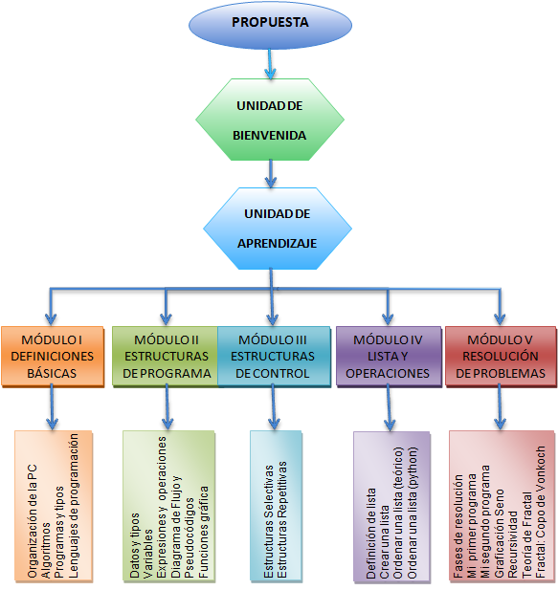
Fuente: Ferreira y Velásquez (2015)

Pantalla N° 1 Bienvenida

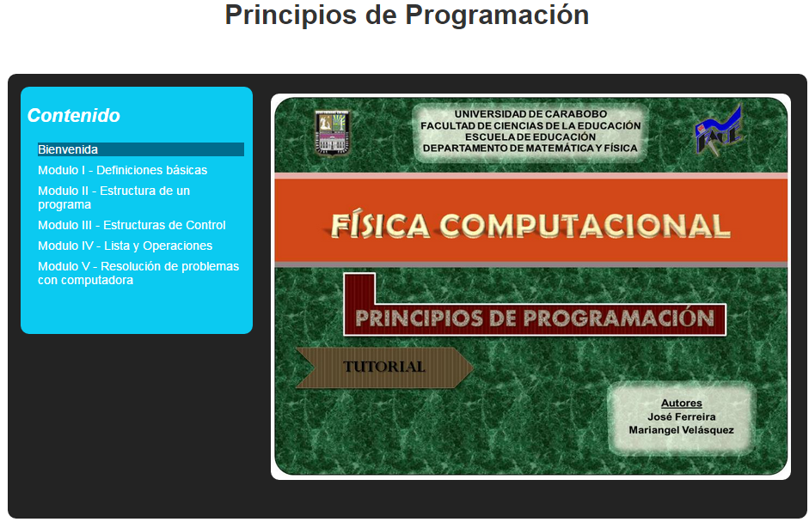

Descripción
Se da la bienvenida al usuario y se muestra el contenido a seleccionar para dar inicio a los videos tutoriales.
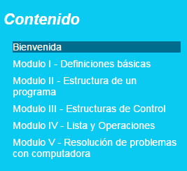
Menú de Contenido
El menú de contenido muestra cada uno de los módulos, el usuario debe hacer un click en el módulo que le interese ver. El módulo donde esté ubicado se resaltará en azul oscuro y se desplegará para más opciones.

Pantalla N° 2. Módulo I Submódulo 1.1 Organización de la Computadora

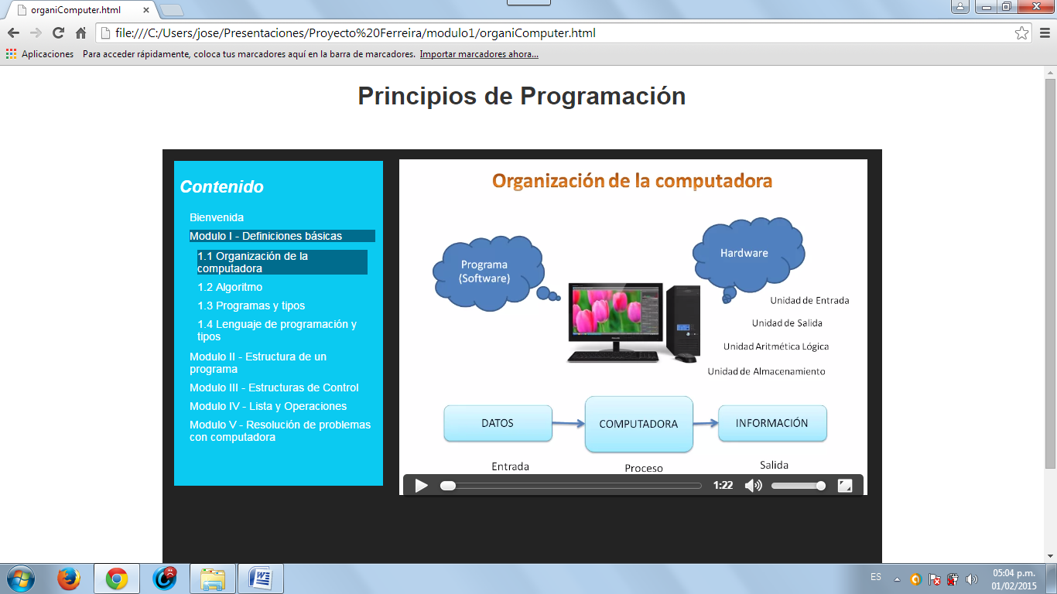

Descripción
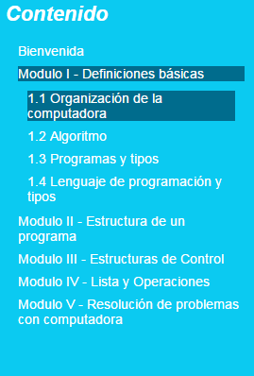
El usuario al seleccionar la opción organización de la computadora dentro del módulo I, se muestra el video del contenido seleccionado.

Menú Organización de la Computadora
Contiene cada uno de los submenú del módulo I, que el usuario solamente debe hacer un click en el submódulo que le interese ver. El submódulo “organización de la computadora” se resalta en azul oscuro.

Pantalla N° 3. Módulo I Submódulo 1.2 Algoritmo

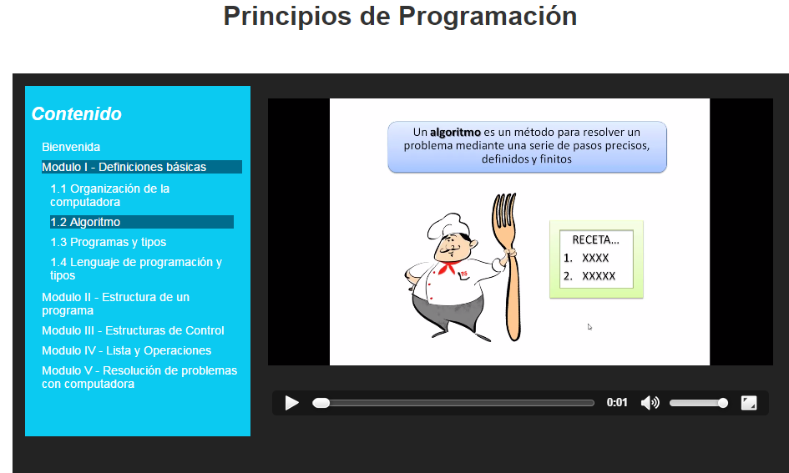
Descripción
El usuario al seleccionar la opción algoritmo dentro del módulo I, se muestra el video del contenido seleccionado.
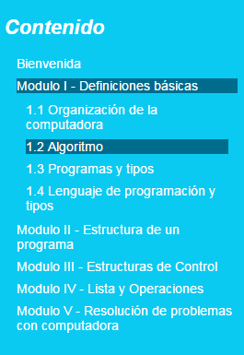

Menú Algoritmo

Contiene cada uno de los submenú del módulo I, que el usuario solamente debe hacer un click en el submódulo que le interese ver. El submódulo “Algoritmo” se resalta en azul oscuro.

Pantalla N° 4. Módulo I Submódulo 1.3 Programas y tipos

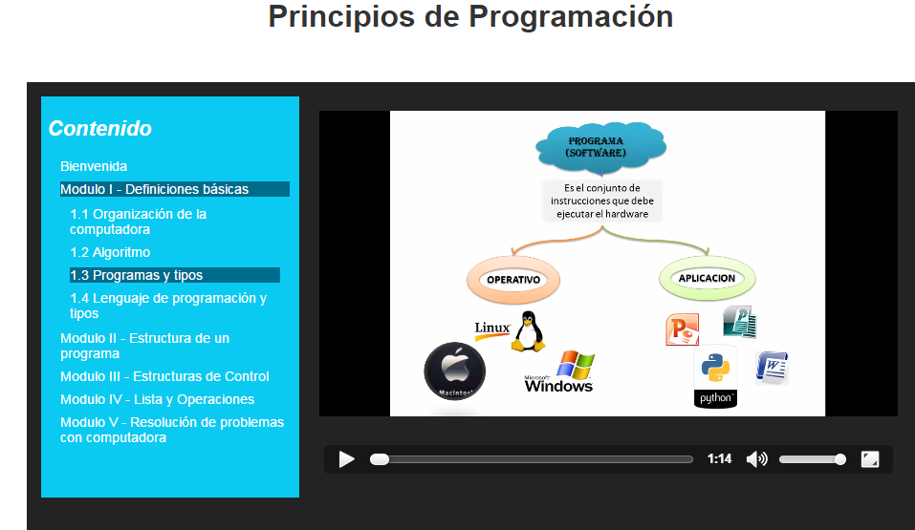
Descripción
El usuario al seleccionar la opción programas y tipos dentro del módulo I, se muestra el video del contenido seleccionado.
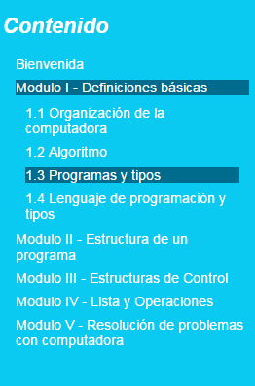

Menú Programas y tipos

Contiene cada uno de los submenú del módulo I, que el usuario solamente debe hacer un click en el submódulo que le interese ver. El submódulo “Programas y tipos” se resalta en azul oscuro.

Pantalla N° 5. Módulo I Submódulo 1.4 Lenguajes de programación y tipos

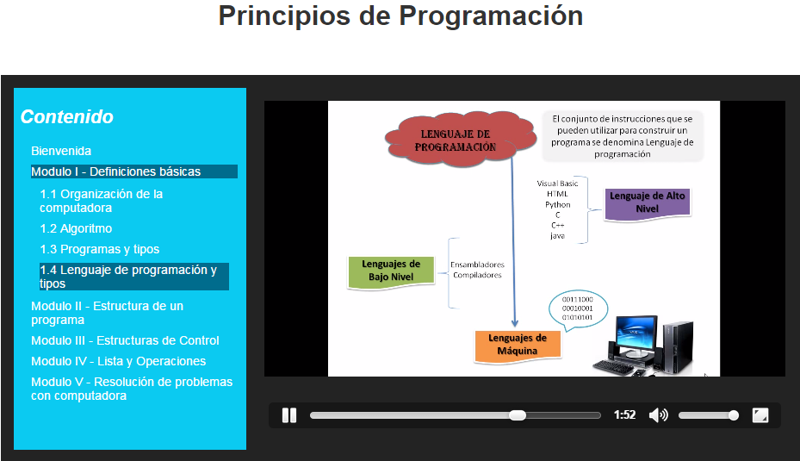
Descripción
El usuario al seleccionar la opción Lenguaje de programación y tipos dentro del módulo I, se muestra el video del contenido seleccionado.
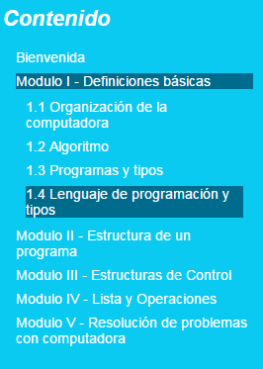

Menú Lenguajes de programación y tipos

Contiene cada uno de los submenú del módulo I, que el usuario solamente debe hacer un click en el submódulo que le interese ver. El submódulo “Lenguajes de programación y tipos” se resalta en azul oscuro.

Pantalla N° 6. Módulo II Submódulo 2.1Datos y tipos
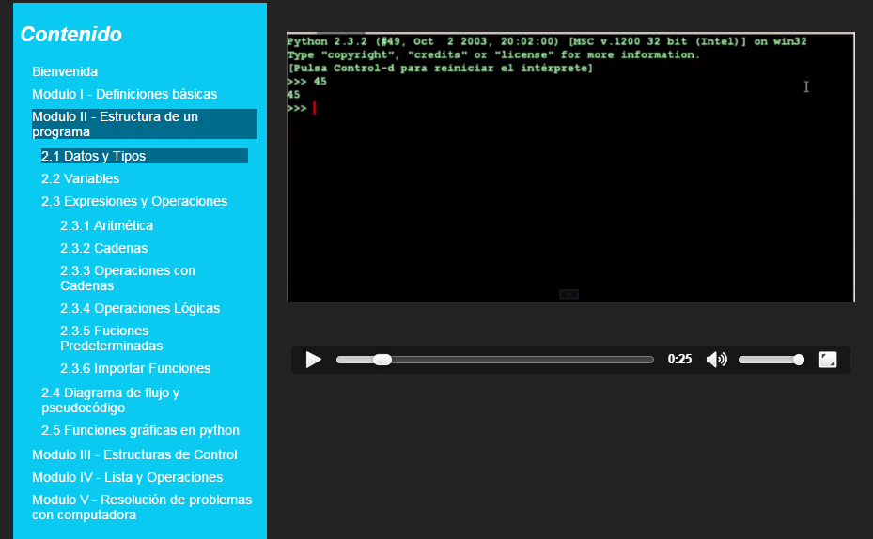
Descripción
El usuario al seleccionar la opción datos y tipos dentro del módulo II, se muestra el video del contenido seleccionado.
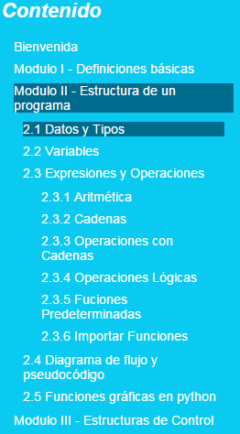
Menú Datos y tipos

Contiene cada uno de los submenú del módulo II, que el usuario solamente debe hacer un click en el submódulo que le interese ver. El submódulo “datos y tipos” se resalta en azul oscuro.

Pantalla N° 7. Módulo II Submódulo 2.2 Variables
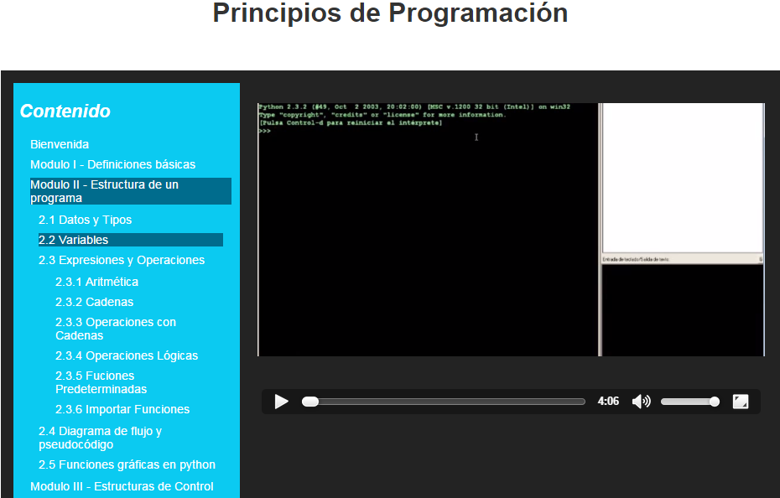
Descripción
El usuario al seleccionar la opción variables dentro del módulo II, se muestra el video del contenido seleccionado.
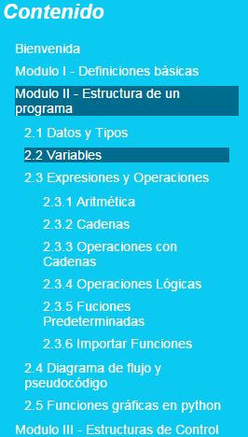
Menú Variables

Contiene cada uno de los submenú del módulo II, que el usuario solamente debe hacer un click en el submódulo que le interese ver. El submódulo “Variables” se resalta en azul oscuro.

Pantalla N° 8. Módulo II en 2.3 Expresiones y operaciones del submódulo
2.3.1 Aritmética
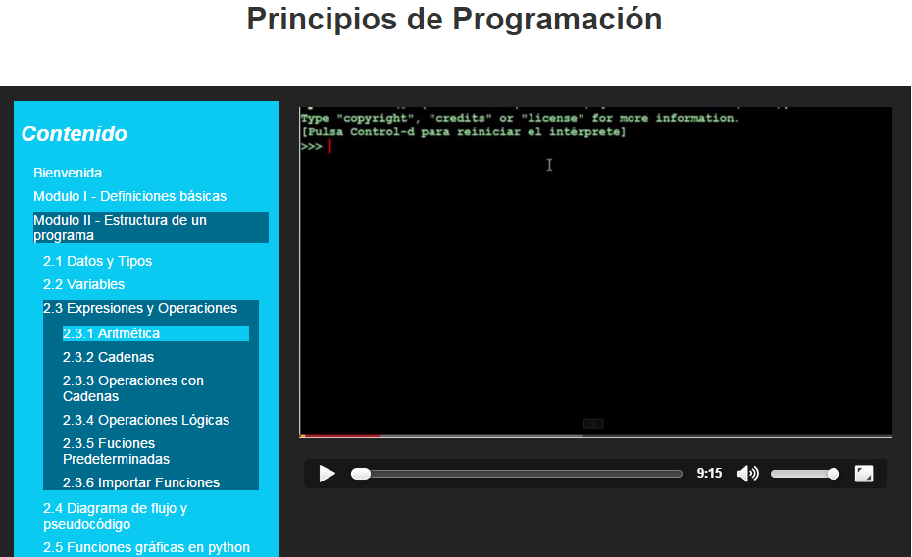
Descripción
El usuario al seleccionar la opción aritmética dentro del módulo II, se muestra el video del contenido seleccionado.
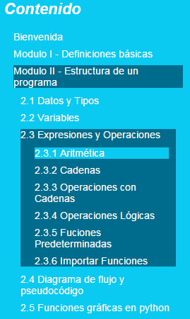
Menú Aritmética

Contiene cada uno de los submenú del módulo II, que el usuario solamente debe hacer un click en el submódulo que le interese ver. El submódulo “Aritmética” se resalta en azul claro.

Pantalla N° 9. Módulo II en 2.3 Expresiones y operaciones del submódulo
2.3.2 Cadenas
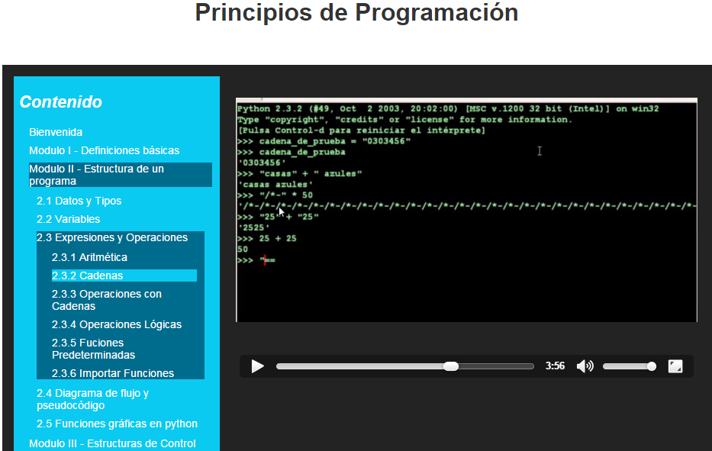
Descripción
El usuario al seleccionar la opción cadenas dentro del módulo II, se muestra el video del contenido seleccionado.
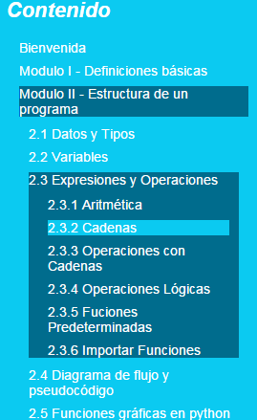
Menú Cadenas

Contiene cada uno de los submenú del módulo II, que el usuario solamente debe hacer un click en el submódulo que le interese ver. El submódulo “Cadenas” se resalta en azul claro.

Pantalla N° 10. Módulo II en 2.3 Expresiones y operaciones del submódulo
2.3.3 Operaciones con cadenas
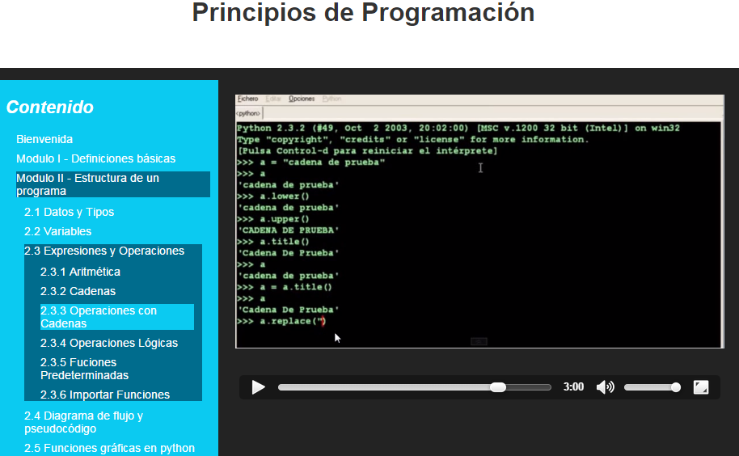
Descripción
El usuario al seleccionar la opción operaciones con cadenas dentro del módulo II, se muestra el video del contenido seleccionado.
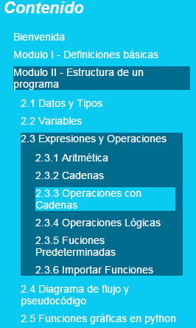
Menú Operaciones con cadenas

Contiene cada uno de los submenú del módulo II, que el usuario solamente debe hacer un click en el submódulo que le interese ver. El submódulo “operaciones con cadenas” se resalta en azul claro.

Pantalla N° 11. Módulo II en 2.3 Expresiones y operaciones del submódulo
2.3.4 Operaciones lógicas
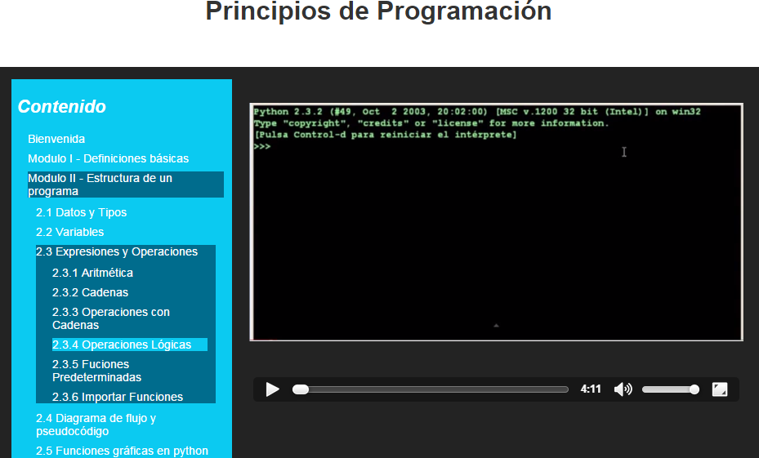
Descripción
El usuario al seleccionar la opción operaciones lógicas dentro del módulo II, se muestra el video del contenido seleccionado.
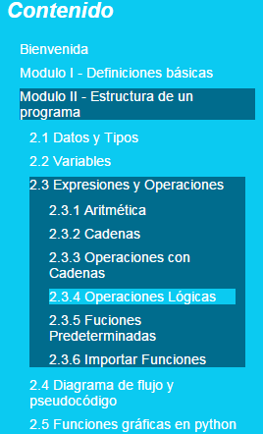
Menú Operaciones lógicas

Contiene cada uno de los submenú del módulo II, que el usuario solamente debe hacer un click en el submódulo que le interese ver. El submódulo “operaciones lógicas” se resalta en azul claro.

Pantalla N° 12. Módulo II en 2.3 Expresiones y operaciones del submódulo.
2.3.5 Funciones predeterminadas
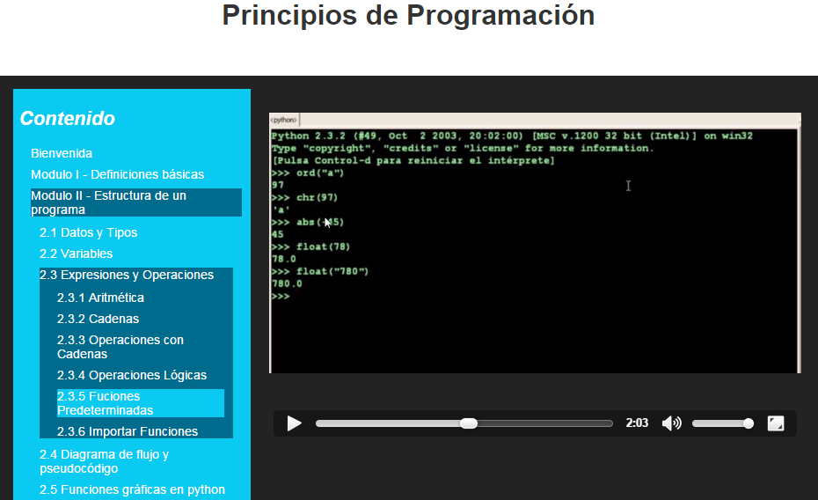
Descripción
El usuario al seleccionar la opción funciones predeterminadas dentro del módulo II, se muestra el video del contenido seleccionado.
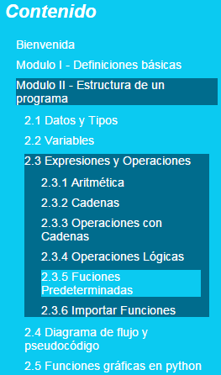
Menú Funciones predeterminadas

Contiene cada uno de los submenú del módulo II, que el usuario solamente debe hacer un click en el submódulo que le interese ver. El submódulo “funciones predeterminadas” se resalta en azul claro.

Pantalla N° 13. . Módulo II en 2.3 Expresiones y operaciones del submódulo
2.3.6 Importar funciones
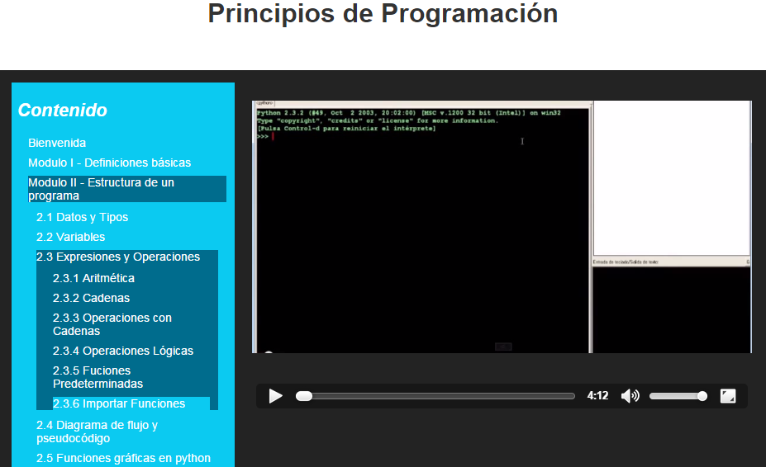
Descripción
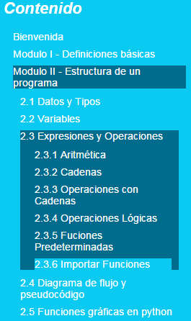
El usuario al seleccionar la opción importar funciones dentro del módulo II, se muestra el video del contenido seleccionado.

Menú Importar funciones

Contiene cada uno de los submenú del módulo II, que el usuario solamente debe hacer un click en el submódulo que le interese ver. El submódulo “importar funciones” se resalta en azul claro.

Pantalla N° 14. Módulo II Submódulo 2.4 Diagrama de flujo y pseudocódigo
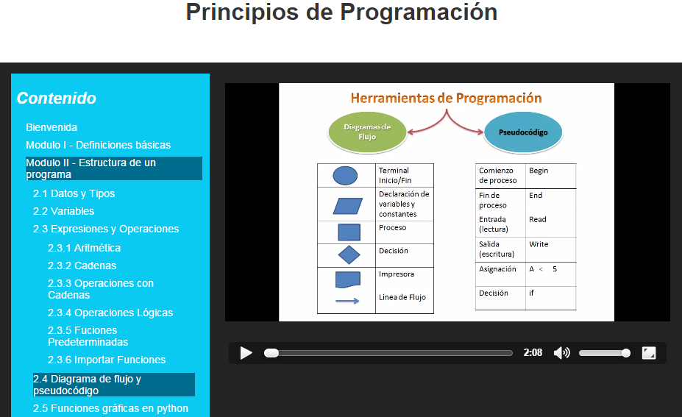
Descripción
El usuario al seleccionar la opción diagrama de flujo y pseudocódigo dentro del módulo II, se muestra el video del contenido seleccionado.
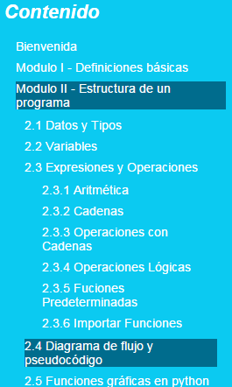
Menú Diagrama de flujo y pseudocódigo

Contiene cada uno de los submenú del módulo II, que el usuario solamente debe hacer un click en el submódulo que le interese ver. El submódulo “diagrama de flujo y pseudocódigo” se resalta en azul oscuro.

Pantalla N° 15. Módulo II Submódulo 2.5 Funciones gráficas en python
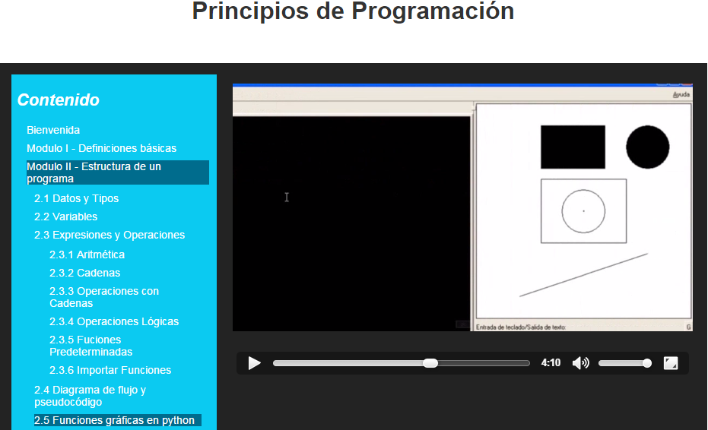
Descripción
El usuario al seleccionar la opción funciones gráficas en python dentro del módulo II, se muestra el video del contenido seleccionado.
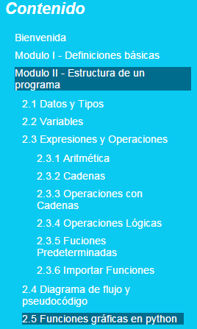
Menú Funciones gráficas en python

Contiene cada uno de los submenú del módulo II, que el usuario solamente debe hacer un click en el submódulo que le interese ver. El submódulo “funciones gráficas en python” se resalta en azul oscuro.

Pantalla N° 16. Módulo III en 3.1 Estructura Selectiva del submódulo
3.1.1 Estructura If

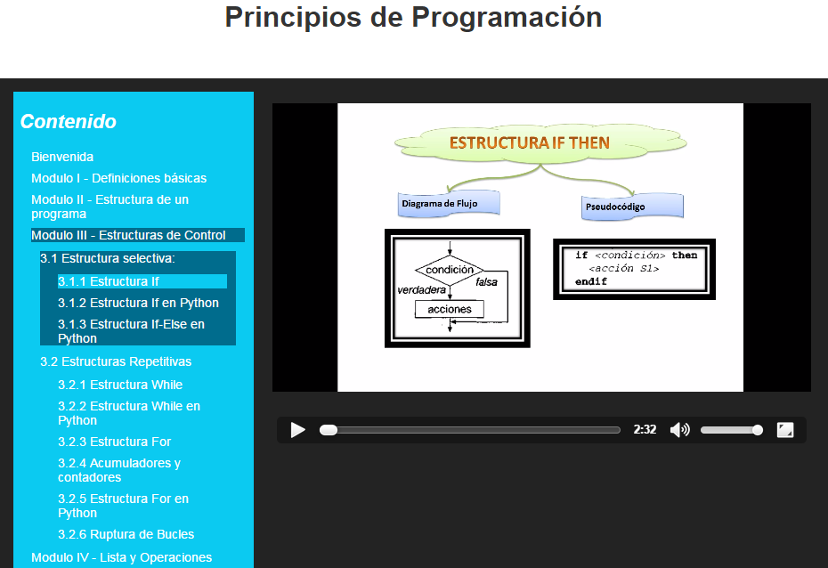
Descripción
El usuario al seleccionar la opción estructura If dentro del módulo III, se muestra el video del contenido seleccionado.
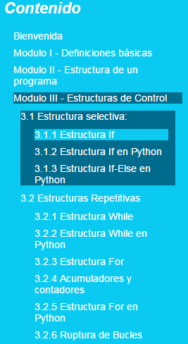
Menú Estructura If

Contiene cada uno de los submenú del módulo III, que el usuario solamente debe hacer un click en el submódulo que le interese ver. El submódulo “Estructura If” se resalta en azul claro.

Pantalla N° 17. Módulo III en 3.1 Estructura Selectiva del submódulo
3.1.2 Estructura If en python

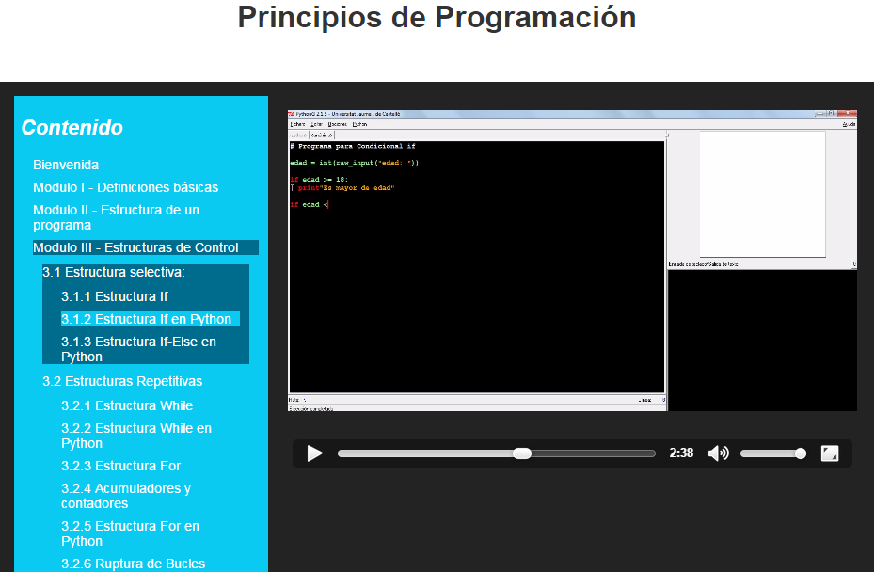
Descripción
El usuario al seleccionar la opción estructura If en python dentro del módulo III, se muestra el video del contenido seleccionado.
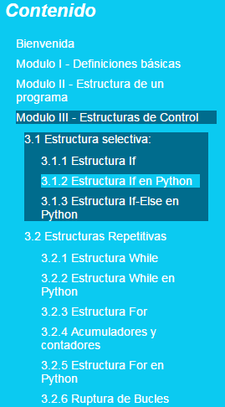

Menú Estructura If en python

Contiene cada uno de los submenú del módulo III, que el usuario solamente debe hacer un click en el submódulo que le interese ver. El submódulo “Estructura If en python” se resalta en azul claro.

Pantalla N° 18. Módulo III en 3.1 Estructura Selectiva del submódulo
3.1.3 Estructura If else en python

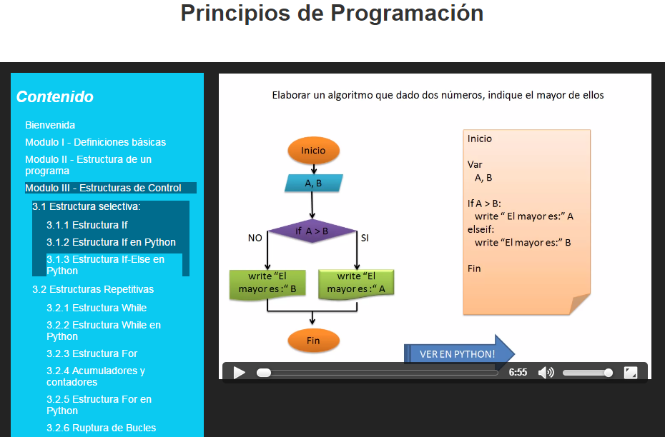
Descripción
El usuario al seleccionar la opción estructura If-Else en python dentro del módulo III, se muestra el video del contenido seleccionado.
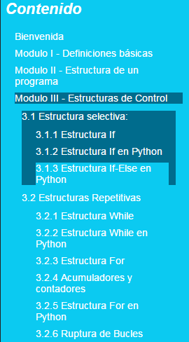
Menú Estructura If else en python
.

Contiene cada uno de los submenú del módulo III, que el usuario solamente debe hacer un click en el submódulo que le interese ver. El submódulo “Estructura If else en python” se resalta en azul claro.

Pantalla N° 19. Módulo III en 3.2 Estructura Repetitiva del submódulo
3.2.1 Estructura While
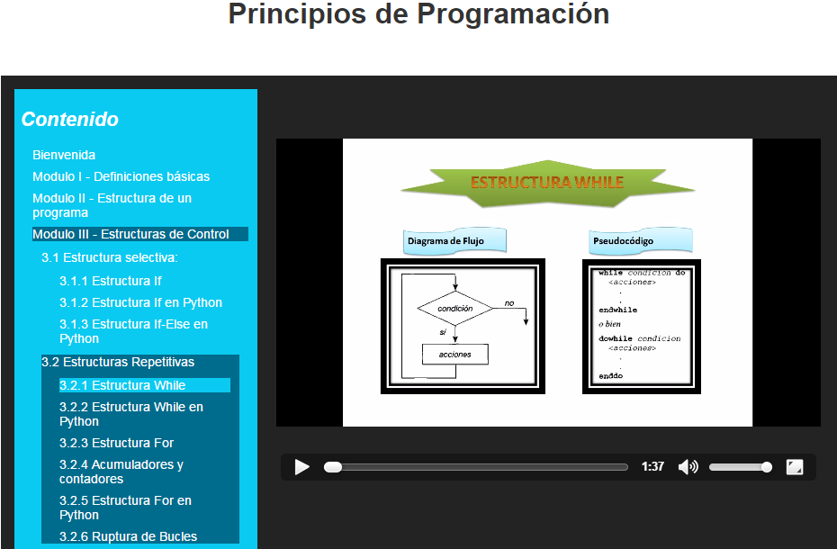
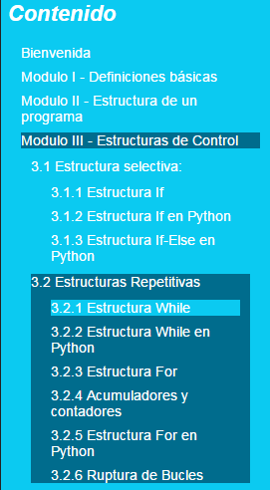
Descripción
El usuario al seleccionar la opción estructura While dentro del módulo III, se muestra el video del contenido seleccionado.

Menú Estructura While

Contiene cada uno de los submenú del módulo III, que el usuario solamente debe hacer un click en el submódulo que le interese ver. El submódulo “Estructura While” se resalta en azul claro.

Pantalla N° 20. Módulo III en 3.2 Estructura Repetitiva del submódulo
3.2.2 Estructura While en python
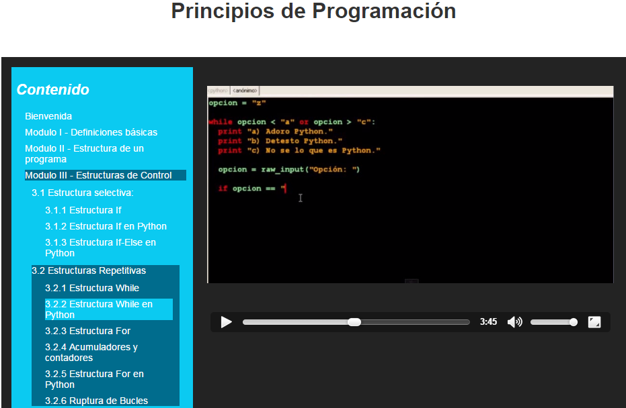

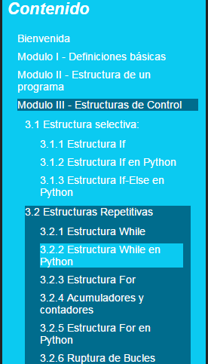
Descripción
El usuario al seleccionar la opción estructura While en python dentro del módulo III, se muestra el video del contenido seleccionado.

Menú Estructura While en python

Contiene cada uno de los submenú del módulo III, que el usuario solamente debe hacer un click en el submódulo que le interese ver. El submódulo “Estructura While en python” se resalta en azul claro.

Pantalla N° 21. Módulo III en 3.2 Estructura Repetitiva del submódulo
3.2.3 Estructura For
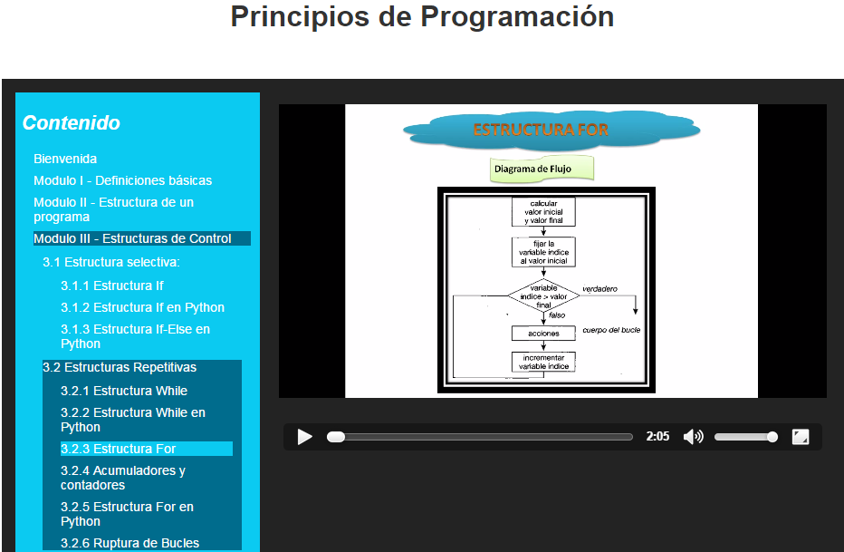

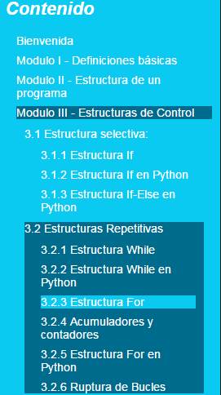
Descripción
El usuario al seleccionar la opción estructura For dentro del módulo III, se muestra el video del contenido seleccionado.

Menú Estructura For

Contiene cada uno de los submenú del módulo III, que el usuario solamente debe hacer un click en el submódulo que le interese ver. El submódulo “Estructura For” se resalta en azul claro.

Pantalla N° 22. Módulo III en 3.2 Estructura Repetitiva del submódulo
3.2.4 Acumuladores y contadores

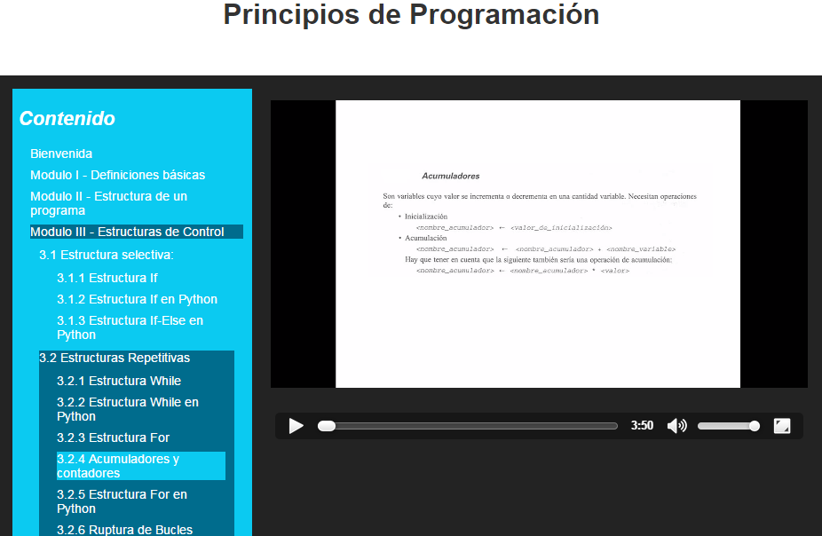
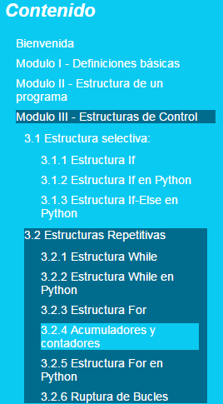

Descripción
El usuario al seleccionar la opción acumuladores y contadores dentro del módulo III, se muestra el video del contenido seleccionado.

Menú Acumuladores y Contadores

Contiene cada uno de los submenú del módulo III, que el usuario solamente debe hacer un click en el submódulo que le interese ver. El submódulo “Acumuladores y contadores” se resalta en azul claro.

Pantalla N° 23. Módulo III en 3.2 Estructura Repetitiva del submódulo
3.2.5 Estructura For en python
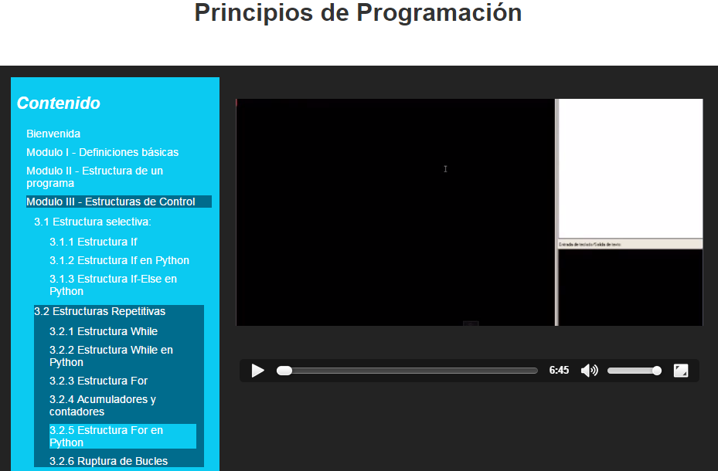

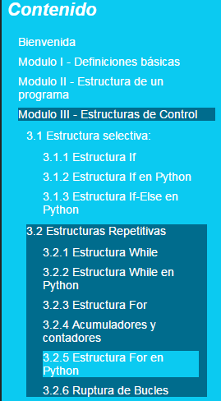
Descripción
El usuario al seleccionar la opción estructura For en Python dentro del módulo III, se muestra el video del contenido seleccionado.

Menú Estructura For en python

Contiene cada uno de los submenú del módulo III, que el usuario solamente debe hacer un click en el submódulo que le interese ver. El submódulo “Estructura For en python” se resalta en azul claro.

Pantalla N° 24. Módulo III en 3.2 Estructura Repetitiva del submódulo
3.2.6 Ruptura de bucles
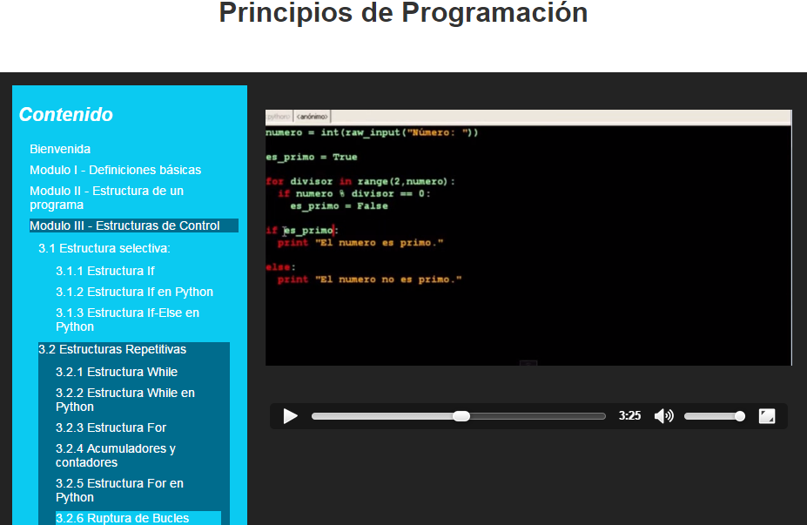

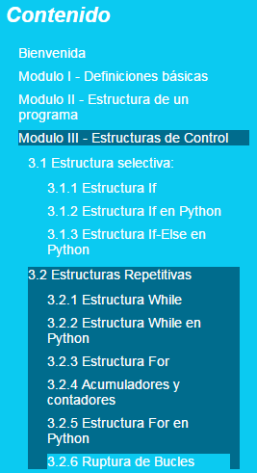
Descripción
El usuario al seleccionar la opción ruptura de bucles dentro del módulo III, se muestra el video del contenido seleccionado.

Menú Ruptura de bucles

Contiene cada uno de los submenú del módulo III, que el usuario solamente debe hacer un click en el submódulo que le interese ver. El submódulo “Ruptura de bucles” se resalta en azul claro.

Pantalla N° 25. Módulo IV Submódulo 4.1 Definición de lista

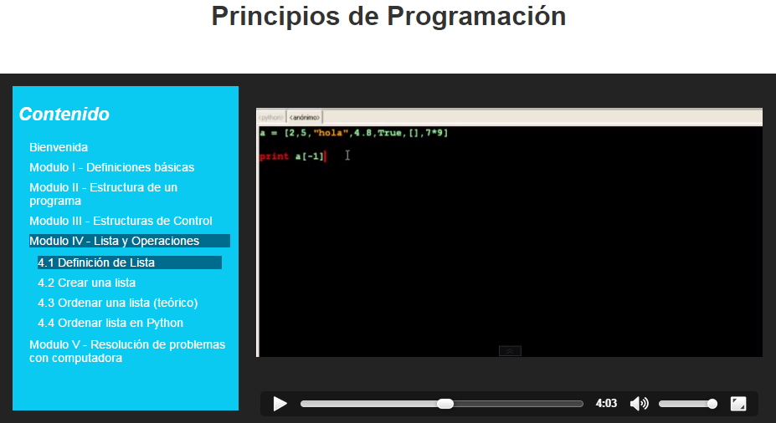
Descripción
El usuario al seleccionar la opción definición de lista dentro del módulo IV, se muestra el video del contenido seleccionado.

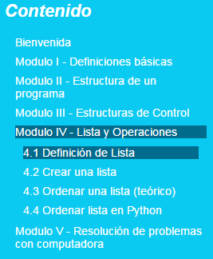
Menú Definición de lista

Contiene cada uno de los submenú del módulo IV, que el usuario solamente debe hacer un click en el submódulo que le interese ver. El submódulo “Definición de lista” se resalta en azul oscuro.

Pantalla N° 26. Módulo IV Submódulo 4.2 Crear una lista

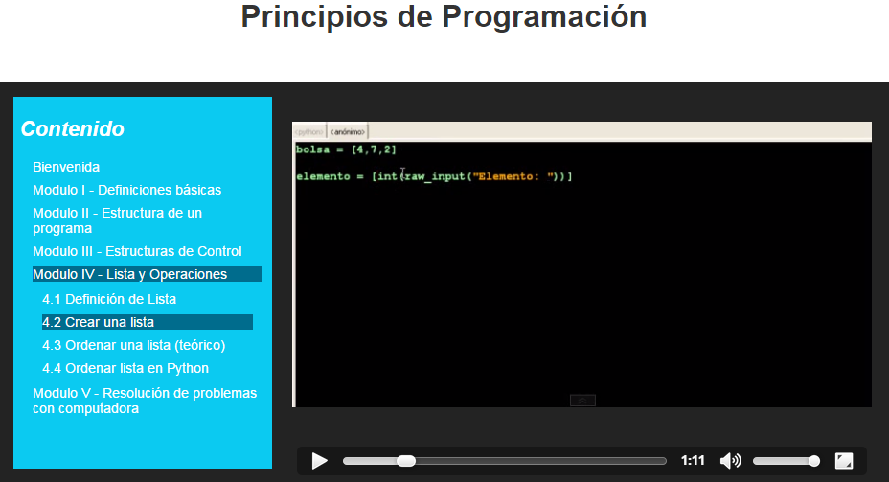

Descripción
El usuario al seleccionar la opción crear una lista dentro del módulo IV, se muestra el video del contenido seleccionado.

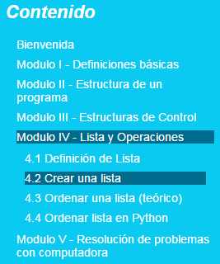
Menú Crear una lista

Contiene cada uno de los submenú del módulo IV, que el usuario solamente debe hacer un click en el submódulo que le interese ver. El submódulo “Crear una lista” se resalta en azul oscuro.

Pantalla N° 27. Módulo IV Submódulo 4.3 Ordenar una lista (teórico)
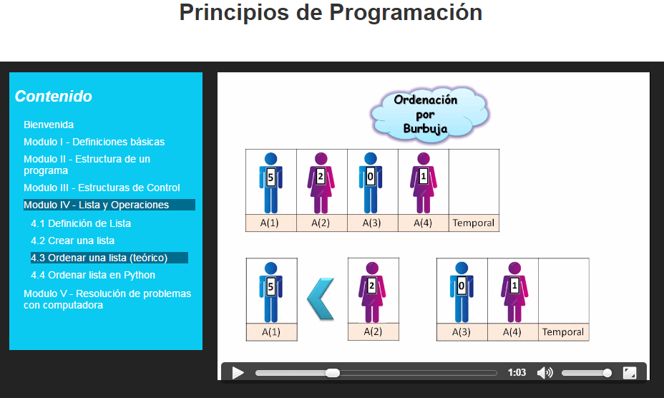

Descripción
El usuario al seleccionar la opción ordenar una lista dentro del módulo IV, se muestra el video del contenido seleccionado.
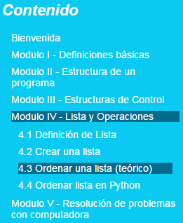

Menú Ordenar una lista (teórico)

Contiene cada uno de los submenú del módulo IV, que el usuario solamente debe hacer un click en el submódulo que le interese ver. El submódulo “Ordenar una lista (teórico)” se resalta en azul oscuro.

Pantalla N° 28. Módulo IV Submódulo 4.4 Ordenar una lista en python

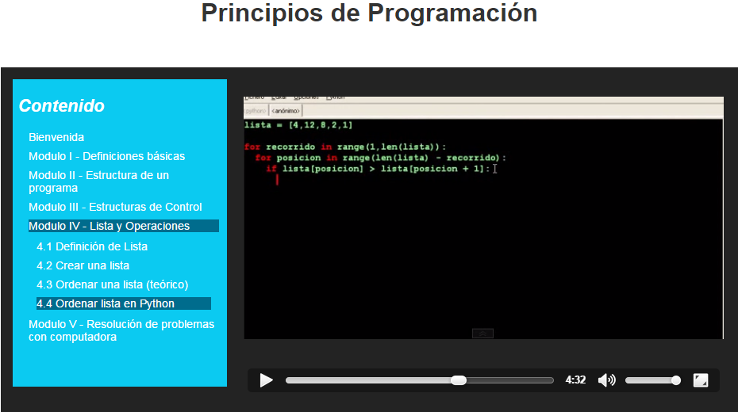

Descripción
El usuario al seleccionar la opción ordenar una lista en python dentro del módulo IV, se muestra el video del contenido seleccionado.
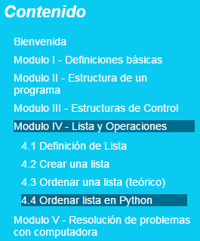

Menú Ordenar una lista en python

Contiene cada uno de los submenú del módulo IV, que el usuario solamente debe hacer un click en el submódulo que le interese ver. El submódulo “Ordenar una lista en python” se resalta en azul oscuro.

Pantalla N° 29. Módulo V Submódulo 5.1 Fase de resolución de problemas
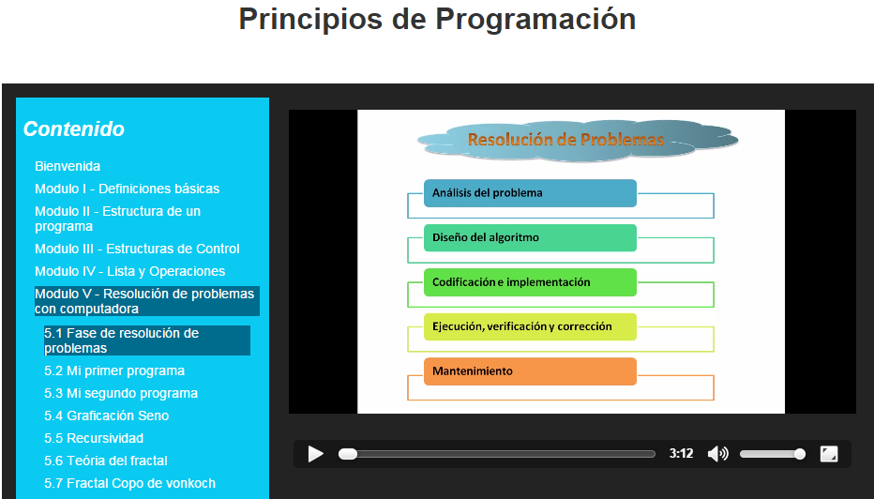

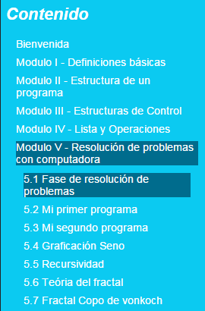
Descripción
El usuario al seleccionar la opción fases de resolución de problemas dentro del módulo V, se muestra el video del contenido seleccionado.

Menú Fase de resolución de problemas

Contiene cada uno de los submenú del módulo V, que el usuario solamente debe hacer un click en el submódulo que le interese ver. El submódulo “Fase de resolución de problemas” se resalta en azul oscuro.

Pantalla N° 30. Módulo V Submódulo 5.2 Mi primer programa
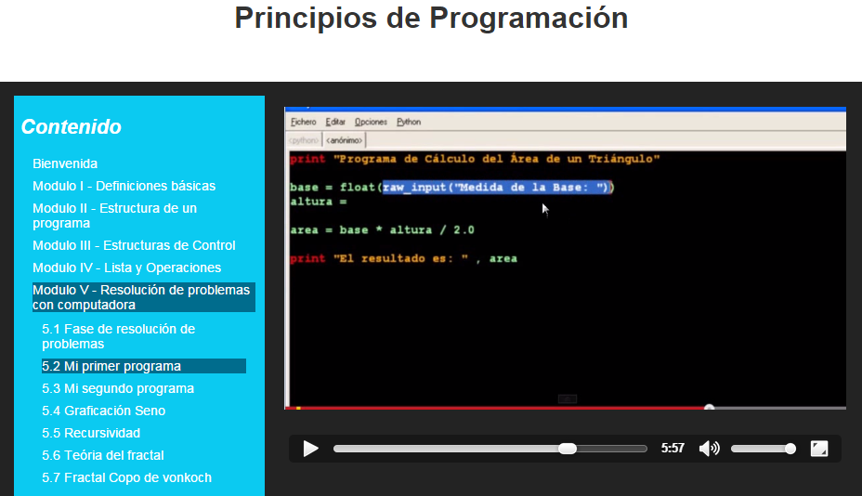

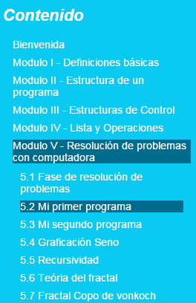
Descripción
El usuario al seleccionar la opción mi primer programa dentro del módulo V, se muestra el video del contenido seleccionado.

Menú Mi primer programa

Contiene cada uno de los submenú del módulo V, que el usuario solamente debe hacer un click en el submódulo que le interese ver. El submódulo “Mi primer programa” se resalta en azul oscuro.

Pantalla N° 31. Módulo V Submódulo 5.3 Mi segundo programa
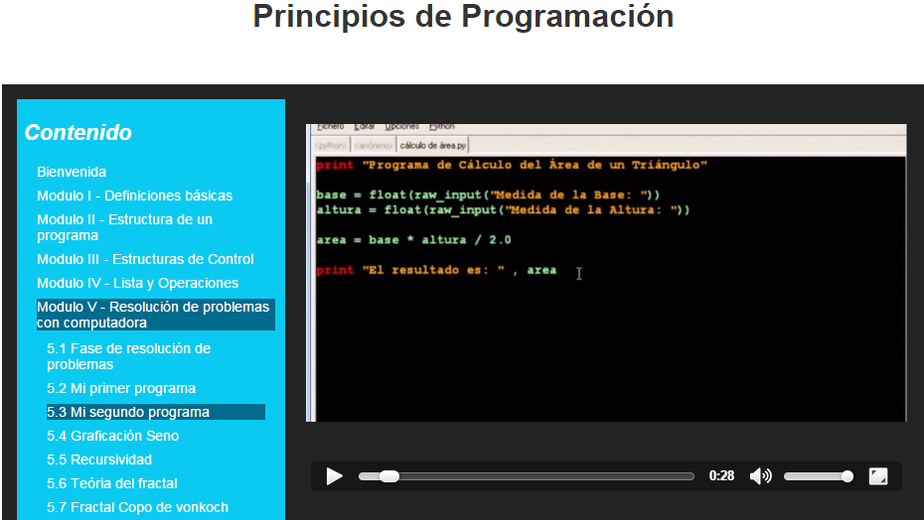

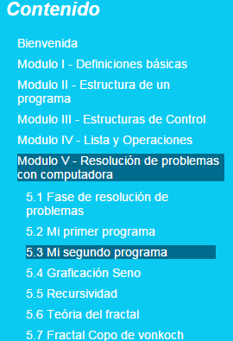
Descripción
El usuario al seleccionar la opción mi segundo programa dentro del módulo V, se muestra el video del contenido seleccionado.

Menú Mi segundo programa

Contiene cada uno de los submenú del módulo V, que el usuario solamente debe hacer un click en el submódulo que le interese ver. El submódulo “Mi segundo programa” se resalta en azul oscuro.

Pantalla N° 32. Módulo V Submódulo 5.4 Graficación Seno
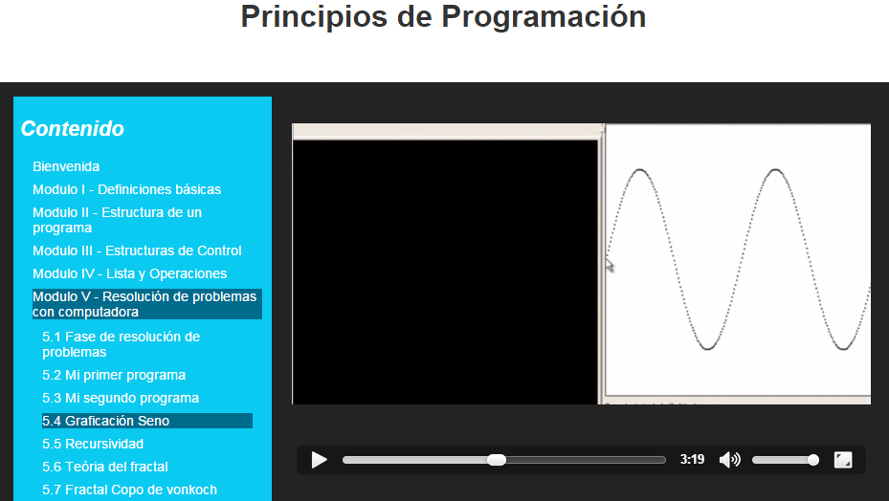

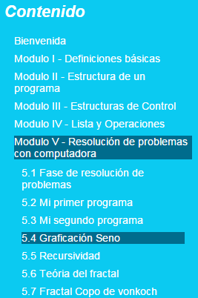
Descripción
El usuario al seleccionar la opción graficación seno dentro del módulo V, se muestra el video del contenido seleccionado.

Menú Graficación Seno

Contiene cada uno de los submenú del módulo V, que el usuario solamente debe hacer un click en el submódulo que le interese ver. El submódulo “Graficación seno” se resalta en azul oscuro.

Pantalla N° 33. Módulo V Submódulo 5.5 Recursividad
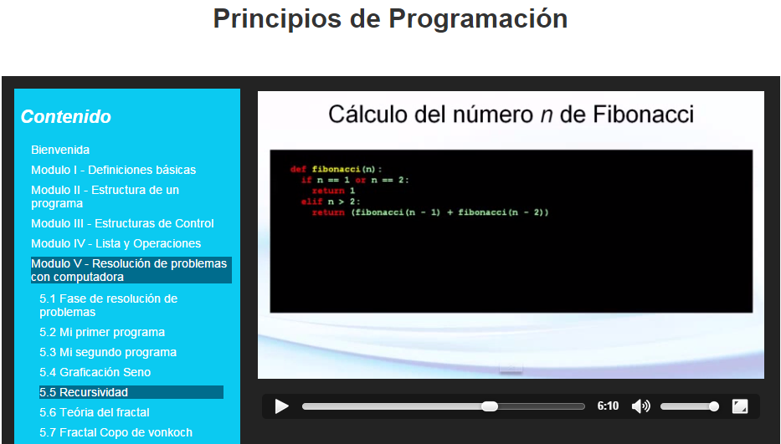

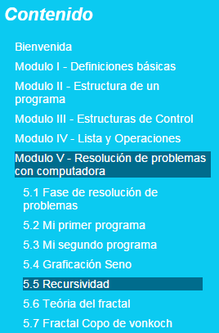
Descripción
El usuario al seleccionar la opción recursividad dentro del módulo V, se muestra el video del contenido seleccionado.

Menú Recursividad

Contiene cada uno de los submenú del módulo V, que el usuario solamente debe hacer un click en el submódulo que le interese ver. El submódulo “Recursividad” se resalta en azul oscuro.

Pantalla N° 34. Módulo V Submódulo 5.6 Teoría de fractal
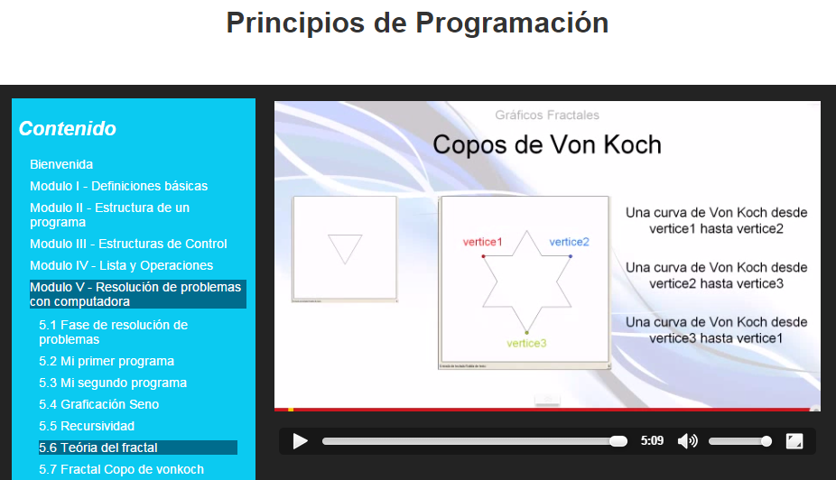

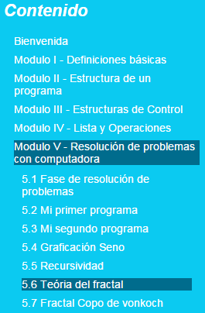

Descripción
El usuario al seleccionar la opción teoría de fractal dentro del módulo V, se muestra el video del contenido seleccionado.

Menú Teoría de fractal

Contiene cada uno de los submenú del módulo V, que el usuario solamente debe hacer un click en el submódulo que le interese ver. El submódulo “teoría de fractal” se resalta en azul oscuro.

Pantalla N° 35. Módulo V Submódulo 5.7 Fractal Copo de Vonkoch
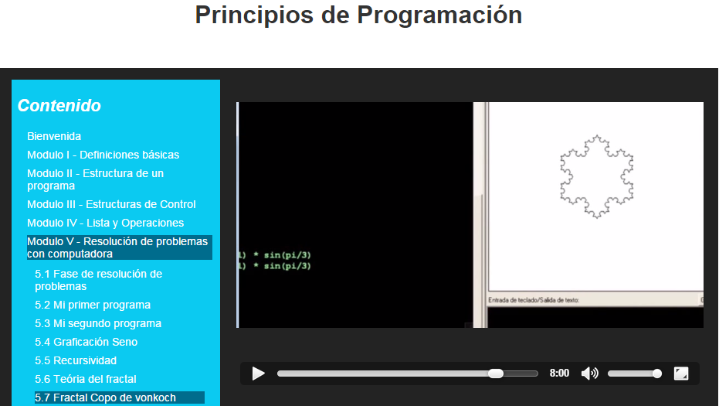

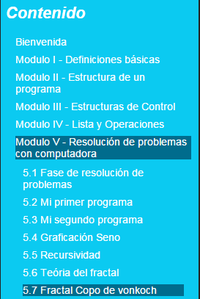
Descripción
El usuario al seleccionar la opción fractal copo de VonKoch dentro del módulo V, se muestra el video del contenido seleccionado.

Menú Fractal Copo de Vonkoch

Contiene cada uno de los submenú del módulo V, que el usuario solamente debe hacer un click en el submódulo que le interese ver. El submódulo “fractal Copo de Vonkoch” se resalta en azul oscuro.

REFERENCIAS

Aguilar, A. (2002). Fundamentos de programación: algoritmos, estructura de datos y objetos (3ª ed.). México: Mc Graw Hill
Arias, F. (2012). El proyecto de investigación, introducción a la metodología científica (6ta ed.). Caracas, Venezuela: Episteme.
Caro, M. y Uzcategui J. (2012). Diseño de un material educativo computarizado (MEC) para el aprendizaje de circuitos eléctricos caso estudiantes de física experimental II de la facultad de ciencias de la educación de la universidad de Carabobo
Cotti, U (2008). La Física Computacional. Ponencia presentada en el Días de puertas abiertas en el Instituto de Física y Matemática. Universidad Michoacana de San Nicolás de Hidalgo, Morelia.
Constitución de la República Bolivariana de Venezuela. (1999). Gaceta Oficial de la República Bolivariana de Venezuela, 5.453, Marzo 3, 2000.
Decreto Ley No. 3390. (Usos de software libre). (2004, Diciembre 23) Gaceta oficial de la República Bolivariana de Venezuela, 38.095, Diciembre 28, 2004.
UNESCO (2008). Educación para todos en el 2015 ¿alcanzaremos la meta? .Disponible en: http://unesdoc.unesco.org/images/0015/001591/159125S.pdf. [Consultada: 2013, 10 Febrero].
Galvis, A. (1992). Ingeniería de software educativo [libro en línea]. Disponible en: es.slideshare.net/adrianaaraquerangel/galvis-por-joe-30604090. [Consulta 2014, Julio 15].
Hernández, C. (2012). Efectividad del uso de Materiales Educativos Computarizados (MEC), como herramientas didácticas en la compresión de la teoría electromagnética de los estudiantes de 5to año de la U.E.N. “Víctor Ángel Hernández” Estado Aragua.
Landeau, R. (2010). Metodología y nuevas tecnologías (2ª ed.). Caracas, Venezuela: Alfa.
Ley de Universidades (Decreto No 753). (1967, Febrero 14). Gaceta Oficial de la República de Venezuela, 28.262, Febrero 17, 1967.
Ley Orgánica de Educación (2009). Gaceta Oficial de la República Bolivariana de Venezuela, 5.929 (Extraordinario), Agosto 17, 2009.
Moreno, R., Moreno, D., Alcucero, A. y Melo, Y. (2011) Uso de TIC en el estudio del movimiento: propuestas para la escuela media [Resumen en línea]. Trabajo de grado no publicado, Universidad Nacional de Río Negro, Argentina. Disponible en: ttp://sedici.unlp.edu.ar/bitstream/handle/10915/26506/Documento_ completo.pdf?sequence=1. [Consulta: 2014, Junio 15].
Moret, C., Labrador, M. y Palencia, A. (2002). Metodología de la investigación. Venezuela: Ofimax.
Ordoñez, C.; Góngora, I.; Ordoñez, B.; Rico, C. y Cerón P. (2010). Implementación de la tecnología computacional en el aprendizaje de la matemática y la física. Disponible; http://www.slideshare.net/pabloedilsonc/implementacion-de-tic-en-la-enseanza-de-la-fisica-y-la-matematica. [Consultada: 2013, 10 Febrero].
Rojas, J. y Morales, M. (2009). Física Computacional: una propuesta educativa. [Revista en línea], E 55 (1) 97–111. Disponible en: http://www.scielo.org.mx/pdf/ rmfe/v55n1/v55n1a13.pdf. [Consultada: 2014, 10 Febrero]
Stracuzzi, S. y Martins, F. (2012). Metodología de la investigación cualitativa. Caracas, Venezuela: Fedupel.

TABLA DE ESPECIFICACIONES
Título: Material Educativo Computarizado para el aprendizaje de principios de programación. Caso: estudiantes de la asignatura de física computacional del sexto semestre de la mención física de la Facultad de Ciencias de la Educación de la Universidad de Carabobo.
Objetivo General: Proponer un material educativo computarizado para el aprendizaje de principios de programación dirigido a los estudiantes cursantes de la asignatura de física computacional del sexto semestre de la mención física de la Facultad de Ciencias de la Educación de la Universidad de Carabobo.
Cuadro 1. Operacionalización de las variables
Objetivo | Variable | Definición Conceptual | Definición Operacional | Dimensiones | Indicadores | Ítem
Diagnosticar los conocimientos acerca de principios de programación que poseen los estudiantes en la asignatura de física computacional del sexto semestre de la mención de física de la Facultad de Ciencias de la Educación de la Universidad de Carabobo período 1-2014. | Principios de Programación | La descripción de las herramientas de programación más frecuentemente utilizadas. Aguilar (2002) | Son los elementos básicos constitutivos de un lenguaje de programación o algoritmo para llevar a cabo su funcionamiento, específicamente los conceptos básicos, elementos de programación, estructuras de control e interpretación de programas. | Conceptos Básicos | - Señala que es un algoritmo.  - Indica que es un programa.  - Especifica la utilidad un lenguaje de programación.  - Identifica los lenguajes de programación.  - Identifica la definición de programa en pseudocódigo  - Identifica la definición de programa en diagrama de flujo. | 1  2  3  4  5  6
 |  |  |  | Elementos  de la programación | - Define variable  - Define constante.  - Identifica los operadores aritméticos | 7  8  9
 |  |  |  | Estructuras  de control | - Define estructura selectiva.  - Define estructura repetitiva. | 10  11
 |  |  |  | Interpretación de Programas | - Identifica el contador en el programa.  - Identifica el acumulador en el programa.  - Analiza el programa escrito en pseudocódigo.  - Modifica un programa. | 12  13  14  15
Fuente: Ferreira y Velásquez (2015)
UNIVERSIDAD DE CARABOBO
FACULTAD DE CIENCIAS DE LA EDUCACIÓN
ESCUELA DE EDUCACIÓN
DEPARTAMENTO DE MATEMÁTICA Y FÍSICA
CÁTEDRA: DISEÑO DE INVESTIGACIÓN

Estimado estudiante:
La presente prueba tiene como finalidad recoger información sobre los principios de programación, contenido del programa perteneciente a la materia de Física Computacional del sexto semestre de la mención de física de la Universidad de Carabobo. Por tal motivo se le agradece su valiosa colaboración respondiendo la prueba con el mayor grado de responsabilidad; destacando que los datos aquí subministrados son confidenciales y de gran importancia para el proyecto de investigación.

Instrucciones generales:
- Lea cuidadosamente cada pregunta antes de responder.
- La prueba es estrictamente individual.
- Marque con una equis (X) la opción correcta.
- Evite responder al azar.

Gracias por su colaboración…!

- Se define algoritmo como:
Una serie de procedimientos para obtener un resultado
Un instrumento para realizar una tarea específica en la computadora
Un programa de computadora que se emplea para programación
Una lista paso por paso de instrucciones para resolver un problema particular | x
Un software usado para resolver problemas matemáticos en la PC.

- Se define programa como:
Una lista de instrucciones operacionales específicas que debe realizar el hardware | x
Aquellos usados por el usuario en una PC para transcribir un trabajo
Una lista de instrucciones operacionales específicas que debe realizar el software
Un conjunto de datos que se introducen en Excel para llevar una nómina
Una lista de instrucciones operacionales específicas que debe realizar para poder programar

- Los lenguajes de programación sirven para escribir programas que permiten:
La comunicación usuario/máquina. | x
Realizar un software
La comunicación usuario/usuario
La comunicación entre máquina/software
La comunicación máquina/disco duro

- En la siguiente lista seleccione la opción que sólo contenga lenguajes de programación:
Linux, Windows, Lenguaje C, Lenguaje C++, Latex
Lenguaje C, Excel, Python, Lenguaje C++, Java
Python, Windows, Lenguaje C, Lenguaje C++, Latex
Linux, Paint, Lenguaje C, Lenguaje C++, Latex, Fortran
Python, Turbo Pascal, Lenguaje C, Lenguaje C++, Fortran | x

- Un programa en pseudocódigo se define como:
Un lenguaje de especificación en código binario
Un lenguaje de especificación o descripción de algoritmos | x
Un lenguaje de especificación o descripción visual de algoritmos
Una técnica de resolución de problemas de algoritmos
Una técnica de programación en el computador en Lenguaje C

- Un programa en diagrama de flujo se define como:
Una técnica de representación gráfica de un algoritmo | x
Una técnica de resolución de problemas de algoritmos
Una técnica de transcripción de datos y algoritmos
Una técnica que utiliza código binario
Una técnica de programación en el computador en Lenguaje C

- Una variable se define como:
Un dato que no alterna su valor
Un dato que puede alterar su valor
Un valor que cambia durante la ejecución de un programa | x
Un espacio para almacenar datos no modificables en la memoria de un computador
Al igual que en matemática, un dato al que se le asigna un valor

- Una constante se define como:
Un espacio para almacenar datos modificables en la memoria de un computador
Un espacio para almacenar datos no modificables en la memoria de un computador
Un dato que puede alterar su valor en todo el programa
Un valor que no cambian durante la ejecución de un programa | x
Un número dado por el usuario en un programa

- Seleccione de la siguiente lista la opción que contenga únicamente operadores aritméticos:
( ), {} , [] , < , >
¿ , ? , “, ¡ , %
% , / , – , * , + | X
< , < = , > , > = , /
= , + , – , * , %

- Una estructura selectiva se define como:
Una estructura de orden que evalúa una condición y en función del resultado de la misma, se realiza una opción u otra.
Una estructura constante que evalúa una función y en función del resultado de la misma, realiza una opción.
Una estructura que evalúa una constante y en función del resultado de la misma se realiza una opción u otra.
Una estructura que evalúa un subprograma y en función del resultado de la misma se realiza una opción u otra.
Una estructura que evalúa una condición y en función del resultado de la misma se realiza una opción u otra. | x

- Una estructura repetitiva se define como:
Un algoritmo que se repite un número determinado e infinito de veces.
Una selección de instrucciones que se repiten un número determinado y finito de veces
Una secuencia de instrucciones que se repiten un número determinado e infinito de veces
Una secuencia de instrucciones que se repiten un número determinado y finito de veces | x
Un algoritmo que no se repite un número determinado e infinito de veces.

A partir del siguiente diagrama de programa indique la opción correcta en las preguntas número 12, 13, 14 y 15 que se presentan a continuación:
Var
entero : i , n
real : suma, cuenta
inicio
leer (n)
suma ← 0
cuenta ← 0
desde i ← 1 hasta n hacer
cuenta ← cuenta + 1
suma ← suma + i
fin_desde
{escribir: la suma de los primeros (n) número es (suma) }
fin

- El contador en el programa:
Se inicia “cuenta ← 0” y termina en “cuenta ← cuenta + 1” | x
Se inicia “suma ← 0” y termina en “suma ← suma + i”
Es “suma ← 0”
Se inicia “suma ← suma + i” y termina en “suma ← 0”
Se inicia “Var” y termina en “fin”

- El acumulador en el programa:
Se inicia “cuenta ← 0” y termina en “cuenta ← cuenta + 1”
Se inicia “suma ← 0” y termina en “suma ← suma + i” | x
Es “suma ← 0”
Se inicia “suma ← suma + i” y termina en “suma ← 0”
Se inicia “Var” y termina en “fin”

- El programa ejecuta:
La suma de los n números naturales | x
La suma de los n números enteros
La suma de los n números reales
La suma de los n números fraccionarios
La suma de los n números binarios

- El programa sigue ejecutando la misma operación para la cual fue diseñado al eliminar las líneas de comando:
“cuenta”
“cuenta”, “cuenta ← 0” y “cuenta ← cuenta + 1” | x
“cuenta”, “suma ← 0” y “cuenta ← cuenta + 1”
“cuenta”, “cuenta ← 0” y “suma ← suma + 1”
“suma”, “cuenta ← 0” y “cuenta ← cuenta + 1”
